Средства массовой информации свободны
Торбеевский
вестник
24.03.2021
№ 11
Газета выходит
с ноября 2005г.
Учредители: местное самоуправление рп Торбеево.
  - АДМИНИСТРАЦИя торбеевского городского ПОСЕЛЕНИЯ торбеевского МУНИЦИПАЛЬНОГО РАЙОНА
  - Республики мордовиЯ

П О С Т А Н О В Л Е Н И Е

24 марта 2021 г. № 138

рп. Торбеево

Об утверждении схемы водоснабжения и водоотведения Торбеевского городского поселения Торбеевского муниципального района Республики Мордовия
В соответствии с Федеральным законом от 07.12.2011 № 416-ФЗ «О водоснабжении и водоотведении», статьей 14 Федерального закона от 06.10.2003 № 131-ФЗ «Об общих принципах организации местного самоуправления в Российской Федерации», ст. 54 Устава Торбеевского городского поселения Торбеевского муниципального района Республики Мордовия, руководствуясь Постановлением Правительства Российской Федерации от 05.09.2013 года № 782 «О схемах водоснабжения и водоотведения», администрация Торбеевского городского поселения постановляет:
- Утвердить схему водоснабжения и водоотведения Торбеевского городского поселения (приложение 1).
- Настоящее постановление вступает в силу со дня официального опубликования в газете «Торбеевский Вестник» и на официальном сайте администрации Торбеевского городского поселения.
3. Контроль за исполнением настоящего постановления оставляю за собой.
Глава администрации
Торбеевского городского поселения А.Н. Балашов


МИНИСТЕРСТВО НАУКИ И ОБРАЗОВАНИЯ
РОССИЙСКОЙ ФЕДЕРАЦИИ
ФГБОУ ВО «МГУ им. Н. П. Огарёва»
430904, г. Саранск, р.п.Ялга, ул. Пионерская, 12, тел.: 8 (8342) 25-41-01

УТВЕРЖДАЮ:
Проректор по научной работе
______________ П. В. Сенин
«___»______________2019 г.

Схема водоснабжения и водоотведения
Торбеевского городского поселения
Торбеевского муниципального района Республики Мордовия
Руководитель УНЦ «Мордовский центр энергосбережения» ____________ А.П. Левцев

Саранск 2019
СОДЕРЖАНИЕ
1. Технико-экономическое состояние централизованных систем водоснабжения городского поселения 11
1.1. Описание системы и структуры водоснабжения городского поселения и деление территории городского поселения на эксплуатационные зоны 11
1.2. Описание территорий городского поселения, не охваченных централизованными системами водоснабжения 14
1.3. Описание технологических зон водоснабжения, зон централизованного и нецентрализованного водоснабжения (территорий, на которых водоснабжение осуществляется с использованием централизованных и нецентрализованных систем горячего водоснабжения, систем холодного водоснабжения соответственно) и перечень централизованных систем водоснабжения 14
1.4. Описание результатов технического обследования централизованных систем водоснабжения 16
1.4.1. Описание состояния существующих источников водоснабжения и водозаборных сооружений 17
1.4.2. Описание существующих сооружений очистки и подготовки воды, включая оценку соответствия применяемой технологической схемы водоподготовки требованиям обеспечения нормативов качества воды 19
1.4.3. Описание состояния и функционирования существующих насосных централизованных станций 20
1.4.4. Описание состояния и функционирования водопроводных сетей систем водоснабжения 20
1.4.5. Описание существующих технических и технологических проблем 21
1.5. Перечень лиц, владеющих на праве собственности или другом законном основании объектами централизованной системы водоснабжения 23
2. Направления развития централизованных систем водоснабжения 24
2.1. Основные направления, принципы, задачи и целевые показатели развития централизованных систем водоснабжения 24
2.2. Различные сценарии развития централизованных систем водоснабжения в зависимости от различных сценариев развития городского поселения 27
3. Баланс водоснабжения и потребления горячей, питьевой, технической воды 28
3.1. Общий баланс подачи и реализации воды 28
3.2. Территориальный баланс подачи горячей, питьевой, технической воды по технологическим зонам водоснабжения 30
3.3. Структурный баланс реализации горячей, питьевой, технической воды по группам абонентов с разбивкой на хозяйственно-питьевые нужды населения, производственные нужды юридических лиц и другие нужды городского поселения 32
3.4. Сведения о фактическом потреблении населением горячей, питьевой, технической воды исходя из статистических и расчетных данных и сведений о действующих нормативах потребления коммунальных услуг 33
3.5. Описание существующей системы коммерческого учета горячей, питьевой, технической воды и планов по установке приборов учета 33
3.6. Анализ резервов и дефицитов производственных мощностей системы водоснабжения городского поселения 34
3.7. Прогнозные балансы потребления горячей, питьевой, технической воды на срок 10 лет с учетом различных сценариев развития городского поселения 34
3.8. Сведения о фактическом и ожидаемом потреблении горячей, питьевой, технической воды (годовое, среднесуточное, максимальное суточное) 35
3.9. Прогноз распределения расходов воды на водоснабжение по типам абонентов 37
3.10. Сведения о фактических и планируемых потерях горячей, питьевой, технической воды при ее транспортировке 38
3.11. Расчет требуемой мощности водозаборных и очистных сооружений исходя из данных о перспективном потреблении горячей, питьевой, технической воды и величины потерь горячей, питьевой, технической воды при ее транспортировке с указанием требуемых объемов подачи и потребления горячей, питьевой, технической воды, дефицита (резерва) мощностей по технологическим зонам с разбивкой по годам 39
3.12. Наименование организации, которая наделена статусом гарантирующей организации 40
4. Предложения по строительству, реконструкции и модернизации объектов централизованных систем водоснабжения 41
4.1. Перечень основных мероприятий по реализации схемы водоснабжения с разбивкой по годам 41
4.2. Технические обоснования основных мероприятий по реализации схем водоснабжения 42
4.3. Сведения о вновь строящихся, реконструируемых и предлагаемых к выводу из эксплуатации объектах системы водоснабжения 42
4.4. Сведения о развитии систем диспетчеризации, телемеханизации и систем управления режимами водоснабжения на объектах организаций, осуществляющих водоснабжение 43
4.5. Сведения об оснащенности зданий, строений, сооружений приборами учета воды и их применении при осуществлении расчетов за потребленную воду 43
4.6. Описание вариантов маршрутов прохождения трубопроводов (трасс) по территории городского поселения и их обоснование 44
4.7. Рекомендации о месте размещения насосных станций, резервуаров, водонапорных башен 44
4.8. Карты (схемы) существующего и планируемого размещения объектов централизованных систем горячего водоснабжения, холодного водоснабжения 44
5. Экологические аспекты мероприятий по строительству, реконструкции и модернизации объектов централизованных систем водоснабжения 45
5.1. Меры по предотвращению вредного воздействия на водный бассейн предлагаемых к строительству и реконструкции объектов централизованных систем водоснабжения при сбросе (утилизации) промывных вод 45
6. Оценка объемов капитальных вложений в строительство, реконструкцию и модернизацию объектов централизованных систем водоснабжения 46
6.1. Оценку стоимости основных мероприятий по реализации схемы водоснабжения 46
7. Целевые показатели развития централизованных систем водоснабжения и водоотведения 48
8. Перечень выявленных бесхозяйных объектов централизованных систем водоснабжения (в случае их выявления) и перечень организаций, уполномоченных на их эксплуатацию 53
9. Существующее положение в сфере водоотведения ГОРОДСКОГО ПОСЕЛЕНИЯ 54
9.1. Описание структуры системы сбора, очистки и отведения сточных вод на территории городского поселения и деление территории городского поселения на эксплуатационные зоны 54
9.2. Описание результатов технического обследования централизованной системы водоотведения, включая описание существующих канализационных очистных сооружений, в том числе оценку соответствия применяемой технологической схемы очистки сточных вод требованиям обеспечения нормативов качества очистки сточных вод, определение существующего дефицита (резерва) мощностей сооружений и описание локальных очистных сооружений, создаваемых абонентами 56
9.3. Описание технологических зон водоотведения, зон централизованного и нецентрализованного водоотведения (территорий, на которых водоотведение осуществляется с использованием централизованных и нецентрализованных систем водоотведения) и перечень централизованных систем водоотведения 60
9.4. Описание технической возможности утилизации осадков сточных вод на очистных сооружениях существующей централизованной системы водоотведения 61
9.5. Описание состояния и функционирования канализационных коллекторов и сетей, сооружений на них, включая оценку их износа и определение возможности обеспечения отвода и очистки сточных вод на существующих объектах централизованной системы водоотведения 62
9.6. Оценка безопасности и надежности объектов централизованной системы водоотведения и их управляемости 63
9.7. Оценка воздействия сбросов сточных вод через централизованную систему водоотведения на окружающую среду 64
9.8. Описание территорий муниципального образования, не охваченных централизованной системой водоотведения 65
9.9. Описание существующих технических и технологических проблем системы водоотведения городского поселения. 65
10. Балансы сточных вод в системе водоотведения 66
10.1. Баланс поступления сточных вод в централизованную систему водоотведения и отведения стоков по технологическим зонам водоотведения 66
10.2. Оценку фактического притока неорганизованного стока (сточных вод, поступающих по поверхности рельефа местности) по технологическим зонам водоотведения 67
10.3. Сведения об оснащенности зданий, строений, сооружений приборами учета принимаемых сточных вод и их применении при осуществлении коммерческих расчетов 68
10.4. Результаты ретроспективного анализа за последние 10 лет балансов поступления сточных вод в централизованную систему водоотведения по технологическим зонам водоотведения и по городскому поселению с выделением зон дефицитов и резервов производственных мощностей 68
10.5. Прогнозные балансы поступления сточных вод в централизованную систему водоотведения и отведения стоков по технологическим зонам водоотведения на срок не менее 10 лет с учетом различных сценариев развития городских поселений. 68
11. Прогноз объема сточных вод 69
11.1 Сведения о фактическом и ожидаемом поступлении сточных вод в централизованную систему водоотведения 69
11.2 Описание структуры централизованной системы водоотведения (эксплуатационные и технологические зоны) 70
11.3 Расчет требуемой мощности очистных сооружений исходя из данных о расчетном расходе сточных вод, дефицита (резерва) мощностей по технологическим зонам сооружений водоотведения с разбивкой по годам 71
11.4 Результаты анализа гидравлических режимов и режимов работы элементов централизованной системы водоотведения 71
11.5 Анализ резервов производственных мощностей очистных сооружений системы водоотведения и возможности расширения зоны их действия 71
12. Предложения по строительству, реконструкции и модернизации (техническому перевооружению) объектов централизованной системы водоотведения 72
12.1. Основные направления, принципы, задачи и целевые показатели развития централизованной системы водоотведения 72
12.2. Перечень основных мероприятий по реализации схемы водоотведения с разбивкой по годам, включая технические обоснования этих мероприятий 72
12.3. Технические обоснования основных мероприятий по реализации схемы водоотведения 73
12.3. Сведения о вновь строящихся, реконструируемых и предлагаемых к выводу из эксплуатации объектах централизованной системы водоотведения 74
12.4. Сведения о развитии систем диспетчеризации, телемеханизации и об автоматизированных системах управления режимами водоотведения на объектах организаций, осуществляющих водоотведение 74
12.5. Описание вариантов маршрутов прохождения трубопроводов (трасс) по территории городского округа, расположения намечаемых площадок под строительство сооружений водоотведения и их обоснование 75
12.6. Границы и характеристики охранных зон сетей и сооружений централизованной системы водоотведения 75
12.7. Границы планируемых зон размещения объектов централизованной системы водоотведения. 75
13. Экологические аспекты мероприятий по строительству и реконструкции объектов централизованной системы водоотведения 76
13.1. Сведения о мероприятиях, содержащихся в планах по снижению сбросов загрязняющих веществ, иных веществ и микроорганизмов в поверхностные водные объекты, подземные водные объекты и на водозаборные площади 76
14. Оценка потребности в капитальных вложениях в строительство, реконструкцию и модернизацию объектов централизованной системы водоотведения 77
15. Целевые показатели развития централизованной системы водоотведения 78
15.1 Показатели надежности и бесперебойности водоотведения 78
16. Электронная модель систем водоснабжения и (или) водоотведения разрабатываемая для городского поселения 79
16.1. Краткое изложение основной части документа 79
16.2. Обозначение и наименование системы 79
16.3. Языки программирования, на которых написана система 80
16.4. Назначение системы 80
16.5. Возможности системы 80
16.6. Описание основных характеристик и особенностей системы 82
16.7. Ограничения области применения системы 83
16.7.1. Взаимодействие с другими программами 84
16.8. Условия применения системы 84
16.8.1. Сведения о технических и программных средствах, обеспечивающих выполнение системы 84
16.9. Основные понятия и определения 85
16.9.1. Представление информации 85
16.10. Слои 87
16.10.1. Типы слоев 87
16.11. Географическая проекция и система координат 93
16.12. Объекты 94
16.13. Семантическая информация 97
16.14. Запросы пространственных данных 99
16.15. Карты 99
16.16. Проекты 101
16.17. Моделирование сетей 102
Заключение 104
ПРИЛОЖЕНИЯ 106

Введение

Схема водоснабжения и водоотведения Торбеевского городского поселения разработана в соответствии с требованиями федерального закона от 07.12.2011 N416-Ф3 «О водоснабжении и водоотведении» на период до 2031 года на основании следующих документов:
- технического задания, утверждённого Главой администрации Торбеевского городского поселения Торбеевского муниципального района Республики Мордовия.
- генерального плана Торбеевского городского поселения.
Схема включает в себя первоочередные мероприятия по созданию систем водоснабжения и водоотведения, направленные на повышение надёжности функционирования этих систем, а также безопасные и комфортные условия для проживания людей.
Схема содержит:
- основные направления, принципы, задачи и целевые показатели развития централизованной системы водоснабжения;
- прогнозные балансы потребления питьевой воды не менее чем на 10 лет с учетом различных сценариев развития поселения;
- перечень централизованных систем водоснабжения;
- карты (схемы) планируемого размещения объектов водоснабжения;
- границы планируемых зон размещения объектов водоснабжения;
- перечень основных мероприятий по реализации схем в разбивке по годам, включая технические обоснования этих мероприятий и оценку стоимости их реализации.
Мероприятия могут охватывать следующие объекты системы коммунальной инфраструктуры:
- Водоснабжение:
- магистральные сети водоснабжения;
- РЧВ;
- насосные станции.
Согласно статье 38 Федерального закона «О водоснабжении и водоотведении» от 7.12.2011 №416-ФЗ органы местного самоуправления поселений и сельских поселений обязаны утверждать схемы водоснабжения и водоотведения. Они войдут в число документов, определяющих направление развития соответствующей территории.
Указанные схемы должны соответствовать документам территориального планирования, утвержденным по правилам главы 3 Градостроительного кодекса РФ от 29.12.2004 N 190-ФЗ, а также программам комплексного развития систем коммунальной инфраструктуры поселений, сельских поселений. В них будут устанавливаться целевые показатели развития централизованных систем водоснабжения и водоотведения, а также планироваться мероприятия, необходимые для осуществления питьевого водоснабжения.
Таким образом, необходимо отметить, что в случаях, если в документах территориального планирования (генеральном плане) перспектива развития поселения (города, населенного пункта) не отражена, необходимо вносить изменения в такие документы, а впоследствии и приводить в соответствие схемы водоснабжения и водоотведения.
1. Технико-экономическое состояние централизованных систем водоснабжения городского поселения

1.1. Описание системы и структуры водоснабжения городского поселения и деление территории городского поселения на эксплуатационные зоны
Система водоснабжения в Торбеевском городском поселении происходит на основании сопоставления возможных вариантов с учетом особенностей городских территорий, требуемых расходов воды на разных этапах развития городского поселения, возможных источников водоснабжения, требований к напорам, качеству воды и гарантированности её подачи.
Структура системы водоснабжения зависит от многих факторов, из которых главными являются следующие: расположение, мощность и качество воды источника водоснабжения, рельеф местности и кратность использования воды на предприятиях города.
Задачи систем водоснабжения являются:
- добыча воды;
- подача воды к месту обработки и очистки;
- хранение воды в специальных резервуарах;
- подача воды в водопроводную сеть к потребителям.
В Торбеевском городском поселении существует централизованная система хозяйственно – питьевого водоснабжения, обеспечивающая нужды населения, а также потребности организаций, функционирующих на территории поселения.
В целях обеспечения санитарно-эпидемиологической надежности проектируемых и реконструируемых водопроводов хозяйственно-питьевого водоснабжения в местах расположения водозаборных сооружений и окружающих их территориях организуются зоны санитарной охраны (ЗСО). Зона санитарной охраны источника водоснабжения в месте забора воды состоит из трех поясов: первого - строгого режима, второго и третьего - режимов ограничения. Проект указанных зон разрабатывается на основе данных санитарно-топографического обследования территорий, а также гидрологических, гидрогеологических, инженерно-геологических и топографических материалов.
Важнейшим элементом систем водоснабжения в Торбеевском городском поселении являются водопроводные сети. К сетям водоснабжения предъявляются повышенные требования бесперебойной подачи воды в течение суток в требуемом количестве и надлежащего качества. Сети водопровода подразделяются на магистральные и распределительные. Магистральные линии предназначены в основном для подачи воды транзитом к отдаленным объектам. Они идут в направлении движения основных потоков воды. Магистрали соединяются рядом перемычек для переключений в случае аварии.
Централизованная система Торбеевского городского поселения в зависимости от местных условий и принятой схемы водоснабжения обеспечивает:
- хозяйственно-питьевое водопотребление в жилых и общественных зданиях, нужды коммунально-бытовых предприятий;
- хозяйственно-питьевое водопотребление на предприятиях;
- производственные нужды промышленных предприятий, где требуется вода питьевого качества или предприятий, для которых экономически нецелесообразно сооружение отдельного водопровода;
- тушение пожаров;
- собственные нужды станции водоподготовки, промывку водопроводных и канализационных сетей и т.п.
Обслуживание водопроводных сетей и скважин в Торбеевском городском поселении находится в ведении ИП «Лузгин А.Г.» Территория городского поселения относится к обеспеченным водой территориям.
Согласно данным ИП «Лузгин А.Г.» на территории Торбеевского городского поселения за 2018 г. фактические эксплуатационные ресурсы подземных вод представлены в таблице 1.1.
Таблица 1.1
Фактическое водопотребление в Торбеевском городском поселении
№ п/п | Наименование | Всего
№ п/п | Наименование | м³/сут | тыс.м³/год
1 | 2 | 3 | 4
1 | Подземные источники всего: в том числе: | 821 | 299,40
2 | Собственные нужды
3 | Передано  в том числе: | 683,67 | 249,54
3.1 | населению | 581,34 | 212,19
3.2 | бюджетофинансируемым организациям | 47,54 | 17,34
3.3 | прочим организациям | 54,79 | 20,0
4 | Потери | 136,6 | 49,86

Структура системы водоснабжения зависит от многих факторов, из которых главными являются следующие: расположение, мощность и качество воды источника водоснабжения, рельеф местности и кратность использования воды.
В Торбеевском городском поселении существует централизованная система хозяйственно-питьевого водоснабжения. Обеспеченность населения централизованным водоснабжением составляет 96%. Источником централизованного водоснабжения в Торбеевском городском поселении являются 11 скважин.
Таблица 1.2
Сведения о скважинах в Торбеевском городском поселении
№ п/п | № скважины | Год бурения | Абсолютная отметка устья скважины, м | Глубина скважины, | Примечание
1 | 2 | 3 | 4 | 5 | 6
1 | 71 | 1954 | 75 | 181 | Задействована в работе
2 | 72 | 2000 | 85 | 180 | Находится в резерве
3 | 1 907 | 1975 | 88 | 190 | Задействована в работе
4 | 2 110 | 1980 | 80 | 200 | Задействована в работе
5 | 2 789 | 1984 | 90 | 208 | Задействована в работе
6 | 1 086 | 1971 | 82 | 179 | Задействована в работе
7 | 51 788 | 1983 | 89 | 250 | Задействована в работе
8 | 51 789 | 1983 | 89 | 250 | Находится в резерве
9 | 51 790 | 1983 | 89 | 230 | Находится в резерве
10 | 51 791 | 1983 | 89 | 230 | Задействована в работе
11 | 51 792 | 1983 | 89 | 230 | Находится в резерве

Материал трубопроводов – полиэтилен, чугун, сталь, асбестоцементные. Всего в поселении имеется 11 действующих артезианских скважин.
Износ сетей и сооружений составляет 70,04%.
Территория населенного пункта относится к единой эксплуатационной зоне, которая обслуживается ИП «Лузгин А.Г.».

1.2. Описание территорий городского поселения, не охваченных централизованными системами водоснабжения
На данный момент в муниципальном образовании «Торбеевское городское поселение» не имеется территорий, неохваченных централизованной системой водоснабжения.

1.3. Описание технологических зон водоснабжения, зон централизованного и нецентрализованного водоснабжения (территорий, на которых водоснабжение осуществляется с использованием централизованных и нецентрализованных систем горячего водоснабжения, систем холодного водоснабжения соответственно) и перечень централизованных систем водоснабжения
Зона действия объекта водоснабжения – это часть водопроводной сети, в пределах которой сооружение способно обеспечивать нормативные значения напора при подаче потребителям требуемых расходов воды.
Разделение на технологические зоны осуществляется по территориям, которые обеспечиваются водой в том числе и от водонапорных башен.
Существующие мощности водопроводных сооружений и диаметры трубопроводов обеспечивают подачу расчетных расходов воды к потребителям.
Питьевая вода подается в систему централизованного водоснабжения с 11 скважин и 2 водонапорных башен.
В хозяйственном ведении ИП «Лузгин А.Г.» находятся водопроводные сети, выполненные из полиэтилена, стали, чугуна, а также асбестоцементные трубы. Питьевая вода направляется по водоводам различных диаметров.
Сведения о системе горячего водоснабжения представлены в табл. 1.3. Тепловые сети находятся на обслуживании ООО «Энергия».
Таблица 1.3
Сведения о централизованной системе горячего водоснабжения
в Торбеевском городском поселении
Наименование СЦТ | Вид прокладки | Диаметр, мм | Протяженность, м
Котельная, 3 МКР | Надземная | 89 | 143,50
Котельная, 3 МКР | Надземная | 76 | 47,50
Котельная, 3 МКР | Надземная | 57 | 122,00
Котельная, 3 МКР | Надземная | 45 | 22,50
Котельная, 3 МКР | Надземная | 32 | 155,50
Котельная, 3 МКР | Подземная | 159 | 15,00
Котельная, 3 МКР | Подземная | 108 | 87,00
Котельная, 3 МКР | Подземная | 89 | 34,50
Котельная, 3 МКР | Подземная | 76 | 45,00
Котельная, 3 МКР | Подземная | 57 | 122,50
Котельная ул. Больничная | Надземная | 108 | 37,50
Котельная ул. Больничная | Надземная | 89 | 30,00
Котельная ул. Больничная | Надземная | 76 | 20,00
Котельная ул. Больничная | Надземная | 57 | 62,50
Котельная ул. Больничная | Надземная | 32 | 263,00
Котельная по ул. Молодежная | Надземная | 108 | 67,00
Котельная по ул. Молодежная | Надземная | 76 | 74,50
Котельная по ул. Молодежная | Надземная | 57 | 267,00
Котельная по ул. Молодежная | Надземная | 45 | 135,00
Котельная по ул. Молодежная | Надземная | 32 | 20,70

1.4. Описание результатов технического обследования централизованных систем водоснабжения
В ведении ИП «Лузгин А.Г.» находятся 11 действующих эксплуатационных скважин.
Проведенные гидрогеологические расчеты снижения уровня подземных вод показали, что существующие водозаборные сооружения обеспечивают заявленную потребность в подземных водах (на хозяйственно-питьевые цели и производственные нужды).
Ущерба растительному покрову эксплуатацией скважин не наносится и отрицательного воздействия на химический состав и уровневый режим поверхностных вод водозабор не оказывает.
С целью рационального использования подземных вод на хозяйственно-питьевые цели и производственные нужды на водозаборах необходимо планомерно выполнять следующие мероприятия:
- осуществлять ведение мониторинга подземных вод;
- осуществлять замеры уровня подземных вод в скважинах (5 раз в месяц);
- вести учет фактического водопотребления по показаниям водомерного счетчика с записью в журнале (ежесуточно);
- вести постоянный контроль качества подземных вод, отбирать пробы подземных вод для проведения полного химического анализа (не реже одного раза в год).
В таблице 1.4. представлены сведения о лабораторных исследованиях проб воды (от 19.04.2019 г.) с источника водоснабжения.
Таблица 1.4
Сведения о санитарно-химических исследованиях воды
в Торбеевском городском поселении
Определяемые показатели | Результаты исследований | Гигиенический норматив не более | Единицы измерений
1 | 2 | 3 | 4
Запах (20°С) | <1 | 2 | баллы
Мутность | <1.0 | 2,6 (3,5) | ЕМФ
Цветность (19 °С) | <5.0 | 20"(35) | Градусы (Сr-Со)
Водородный показатель | 8.51±0,20 | 6-9 | единицы рН
Окисляемость перманганатная | 0.62±0,12 | 5,0 | мгO₂/дм³
Аммиак (по N) | <0.1 | 2,0 | мг/дм³
Нитриты (по NO₂) | 0.12±0.06 | 3,0 | мг/дм³
Нитраты (по NO₃) | <0.1 | 45,0 | мг/дм³
Жесткость общая | 1,15±0,17 | 7,0 (10) | мг-экв/дм³
Минерализация общая | 357.3*32.2 | 1000 (1500) | мг/дм³
Йод | <0,01 | 0,125 | мг/дм³
Железо (Fe, суммарно) | 0,10±0,03 | 0,3 (1.0) | мг/дм³
Полифосфаты (P0³₄) | <0,005 | 3,5 | мг/дм³
Щелочность | 238.0±28.6 |  | мг/дм³
Хлориды (CL) | 23,0±3.5 | 350,0 | мг/дм³
Сульфаты (SO₄²) | 20.7±4.1 | 500.0 | мг/дм³
Фториды (F) | 5.5+0.8 | 1,5 | мг/дм³
Марганец (Мn, суммарно) | <0.01 | 0,1 (0.5) | мг/дм³
Кальций (Са²⁺) | 10.2±1,1 |  | мг/дм³
Магний (Mg²⁺) | 7.8±1.6 |  | мг/дм³
Цинк (Zn²⁺) | <0,01 | 5,0 | мг/дм³
Кадмий (Cd, суммарно) | <0,0005 | 0,001 | мг/дм³
Свинец (Рb, суммарно) | <0.001 | 0,03 | мг/дм³
Медь (Сu, суммарно) | <0.001 | 1,0 | мг/дм³

1.4.1. Описание состояния существующих источников водоснабжения и водозаборных сооружений
Участки недр предоставляются ИП «Лузгин А.Г.» по лицензии на пользование недр в виде горных отводов для питьевого, хозяйственно-бытового водоснабжения и технологического обеспечения водой. Границы горных отводов совпадают с границами зон санитарной охраны первого пояса и ограничиваются глубиной скважин.
Артезианские скважины предназначены для забора подземных вод для бесперебойного обеспечение водой водопотребителей. В состав оборудования входят водоподъёмные колонны и отводящие (напорные) трубопроводы, водонапорные башни, глубинные насосные агрегаты, запорно-регулирующая арматура. Режим работы артезианских скважин определяется исходя из объема расхода питьевой воды в тех объектах, которые обслуживает данная скважина.
Всё насосное оборудование на артезианских скважинах работает в автоматическом режиме без постоянного технологического персонала.
Водозабор состоит из 11 скважин (7 действующих), представленных в таблице №1.5.
Таблица 1.5
Характеристика эксплуатационных скважин
№ п/п | № скважины | Год бурения | Абсолютная отметка устья скважины, м | Глубина скважины
1 | 2 | 3 | 4 | 5
1 | 71 | 1954 | 75 | 181
2 | 72 | 2000 | 85 | 180
3 | 1 907 | 1975 | 88 | 190
4 | 2 110 | 1980 | 80 | 200
5 | 2 789 | 1984 | 90 | 208
6 | 1 086 | 1971 | 82 | 179
7 | 51 788 | 1983 | 89 | 250
8 | 51 789 | 1983 | 89 | 250
9 | 51 790 | 1983 | 89 | 230
10 | 51 791 | 1983 | 89 | 230
11 | 51 792 | 1983 | 89 | 230

Эксплуатационной водоподъемное оборудование для скважин, представлено в таблице №1.6.
Таблица 1.6
Эксплуатационной водоподъемное оборудование для скважин
№ п/п | Наименование (номер) скважины | Марка насоса | Производительность, м³/ч | Потребляемая мощность, кВт | Напор, м
1 | 2 | 3 | 4 | 5 | 6
1 | 71 | ЭЦВ 6-16-150 | 16 | 11 | 150
2 | 72 | ЭЦВ 10-65-150 | 65 | 45 | 150
3 | 1 907 | ЭЦВ 10-65-150 | 65 | 45 | 150
4 | 2 110 | ЭЦВ 6-10-140 | 10 | 6,3 | 140
5 | 2 789 | ЭЦВ 6-10-140 | 10 | 6,3 | 140
6 | 1 086 | ЭЦВ 6-10-140 | 10 | 6,3 | 140
7 | 51 788 | ЭЦВ 8-40-150 | 40 | 32 | 150
8 | 51 789 | ЭЦВ 8-40-150 | 40 | 32 | 150
9 | 51 790 | ЭЦВ 8-40-150 | 40 | 32 | 150
10 | 51 791 | ЭЦВ 8-40-150 | 40 | 32 | 150
11 | 51 792 | ЭЦВ 8-40-150 | 40 | 32 | 150

1.4.2. Описание существующих сооружений очистки и подготовки воды, включая оценку соответствия применяемой технологической схемы водоподготовки требованиям обеспечения нормативов качества воды
Водоподготовка не производится. Вода подается с 11-х скважин.
Качество питьевой воды, подаваемой потребителям, удовлетворяет требованиям СанПиН 2.1.4.1074-01 «Питьевая вода. Гигиенические требования к качеству воды централизованных систем питьевого водоснабжения. Контроль качества».
Для обеспечения санитарно-эпидемиологической надежности водозабора хозяйственно-питьевого назначения в соответствии с требованиями СанПиН 2.1.4.1110-02 «Зоны санитарной охраны источников водоснабжения и водопроводов питьевого назначения», предусматриваются зоны санитарной охраны (ЗСО) источника водоснабжения и водопроводных сооружений.

1.4.3. Описание состояния и функционирования существующих насосных централизованных станций
На территории муниципального образования «Торбеевское городское поселение» расположена насосная станция на восточной окраине посёлка.

1.4.4. Описание состояния и функционирования водопроводных сетей систем водоснабжения
На территории муниципального образования «Торбеевское городское поселение» на праве хозяйственного ведения объектами централизованной системы водоснабжения распоряжается ИП «Лузгин А.Г.».
Снабжение абонентов холодной питьевой водой города муниципального образования «Торбеевское городское поселение» осуществляется через систему сетей водопровода. Водопроводная сеть выполнена различным диаметром и уложена, в основном по радиальной кольцевой схеме в подземном исполнении. Существующие мощности водопроводных сооружений и диаметры трубопроводов обеспечивают подачу расчетных расходов воды к потребителям.
Физическое состояние сетей неудовлетворительное. Часть сетей нуждается в замене и имеет износ 70,04%. По причине сильной изношенности аварийность растет.
Это связано с проведением профилактических работ на сетях водопровода, а также с увеличением объемов работ по замене ветхих водопроводных сетей. Сети выполнены из таких материалов как полиэтилен, чугун, сталь. Своевременная замена запорно-регулирующей арматуры и водопроводных сетей с истекшим эксплуатационным ресурсом необходима для локализации аварийных участков водопровода и отключения наименьшего числа жителей и промышленных предприятий при производстве аварийно-восстановительных работ.
При перекладке или строительстве новых трубопроводов применяются полиэтиленовые трубы. Современные материалы трубопроводов имеют значительно больший срок службы и более качественные технические и эксплуатационные характеристики. Полимерные материалы не подвержены коррозии, поэтому им не присущи недостатки и проблемы при эксплуатации металлических труб. На них не образуются различного рода отложения (химические и биологические), поэтому гидравлические характеристики труб из полимерных материалов практически остаются постоянными в течение всего срока службы. Трубы из полимерных материалов почти на порядок легче металлических, поэтому операции погрузки-выгрузки и перевозки обходятся дешевле и не требуют применения тяжелой техники, они удобны в монтаже. Благодаря их относительно малой массе и достаточной гибкости можно проводить замены старых трубопроводов полиэтиленовыми трубами бестраншейными способами.
Установленная производственная мощность скважинных насосов – 376,0 м³/ч.
Функционирование и эксплуатация водопроводных сетей водоснабжения осуществляются на основании «Правил технической эксплуатации систем и сооружений коммунального водоснабжения и канализации», утвержденных приказом Госстроя РФ №168 от 30.12.1999 г. Для обеспечения качества воды в процессе ее транспортировки производится постоянный мониторинг на соответствие требованиям СанПиН 2.1.4.1074-01 «Питьевая вода. Гигиенические требования к качеству воды централизованных систем питьевого водоснабжения. Контроль качества». Вода, подаваемая потребителю, соответствует установленным требованиям.

1.4.5. Описание существующих технических и технологических проблем
В настоящее время основными проблемами в водоснабжении населенного пункта являются: значительный износ сетей водоснабжения и нестабильный гидравлический режим; истечение срока эксплуатации запорно-регулирующей арматуры или ее отсутствие на отдельных участках сетей; достаточно большие потери в сетях. Установка приборов учета позволит не только решить проблему достоверной информации о потреблении воды, но и позволит расширить применение автоматизированных систем АСОДУ.
Трубы сетей водоснабжения из чугуна и асбестоцемента были произведены и смонтированы в 80-е годы. Трубопроводная сеть не снабжена контрольно-профилактическим устройством по обнаружению утечки. На водопроводе имеются скрытые дефекты (разрывы) труб, которые трудно определить. В результате вода незаметно просачивается в почву, способствует образованию коррозии вдоль по имеющимся трещинам. На основании проведенных исследований установлен объем утечки более 15 %. Из-за состояния труб вода становится коричневой, что вызывает необходимость в частой промывке сети трубопроводов. Плохое состояние трубопроводной сети является причиной размножения бактерий и вирусов. Все это приводит к аварийности на сетях – образованию утечек, потере объемов воды, отключению абонентов на время устранения аварии. Поэтому необходима своевременная реконструкция и модернизация сетей и запорно-регулирующей арматуры.
Таблица 1.7
Характеристика насосов на скважинах
№ п/п | Наименование (номер) скважины | Марка насоса | Производительность, м³/ч | Потребляемая мощность, кВт | Напор, м
1 | 2 | 3 | 4 | 5 | 6
1 | 71 | ЭЦВ 6-16-150 | 16 | 11 | 150
2 | 72 | ЭЦВ 10-65-150 | 65 | 45 | 150
3 | 1 907 | ЭЦВ 10-65-150 | 65 | 45 | 150
4 | 2 110 | ЭЦВ 6-10-140 | 10 | 6,3 | 140
5 | 2 789 | ЭЦВ 6-10-140 | 10 | 6,3 | 140
6 | 1 086 | ЭЦВ 6-10-140 | 10 | 6,3 | 140
7 | 51 788 | ЭЦВ 8-40-150 | 40 | 32 | 150
8 | 51 789 | ЭЦВ 8-40-150 | 40 | 32 | 150
9 | 51 790 | ЭЦВ 8-40-150 | 40 | 32 | 150
10 | 51 791 | ЭЦВ 8-40-150 | 40 | 32 | 150
11 | 51 792 | ЭЦВ 8-40-150 | 40 | 32 | 150

1.5. Перечень лиц, владеющих на праве собственности или другом законном основании объектами централизованной системы водоснабжения
На территории муниципального образования «Торбеевское городское поселение» на праве хозяйственного ведения объектами централизованной системы водоснабжения распоряжается ИП «Лузгин А.Г.».
Производство и передачу тепловой энергией до потребителя, в системах отопления и горячего водоснабжения на территории Торбеевского городского поселения обеспечивает одна теплоснабжающая организация (далее ТСО) ООО «Энергия».

2. Направления развития централизованных систем водоснабжения

2.1. Основные направления, принципы, задачи и целевые показатели развития централизованных систем водоснабжения
В целях развития централизованных систем водоснабжения необходимо руководствоваться следующими принципами:
- принцип гигиенической оптимизации: основной целью является создание системы водоснабжения, поставляющей воду в соответствии с нормой. Лишь таким образом можно гарантировать физиологическое состояние, не вызывающее опасения;
- принцип экологической минимизации: вся система водоснабжения должна потреблять как можно меньше энергии. Она нуждается в электроэнергии для эксплуатации насосов и в небольшом объёме для водоподготовительной установки. Необходимо не только достичь энергетического минимума, но и сохранить на длительное время, невзирая на износ. Это ведет к требованию высокой стабильности всей системы водоснабжения на протяжении длительного времени. Вмешательство человека должно быть минимальным, из водоносного горизонта должно быть изъято как можно меньше воды: она должна быть использована, очищена и возвращена в циркуляционный круг;
- принцип устойчивости: поставленные цели можно достичь на длительное время лишь при обеспечении уже упомянутой долгосрочной стабильности;
- простота: вся установка должна подвергаться техническому обслуживанию после реконструкции. Техническое обслуживание включает весь комплекс, состоящий из инспекции, сервиса и ремонтных работ. Оно в долгосрочном плане может осуществляться только работниками водопроводной станции. Следовательно, целесообразно конструировать установки попроще, с тем, чтобы их работники могли их обслуживать и производить ремонтные работы;
- надежность: установки должны иметь высокую допустимую погрешность. Выход из строя отдельных деталей должен иметь незначительные последствия;
- минимальное технические обслуживание: данный критерий достигается за счет минимизации количества конструктивных деталей и их низкой сложности;
- минимизация расходов: использование недорогостоящих качественных деталей и механизмов.
Реализация мероприятий, предлагаемых в данной схеме водоснабжения, позволит обеспечить:
- бесперебойное снабжение города питьевой водой, отвечающей требованиям новых нормативов качества;
- повышение надежности работы систем водоснабжения и удовлетворение потребностей потребителей (по объему и качеству услуг);
- модернизацию и инженерно-техническую оптимизацию системы водоснабжения с учетом современных требований;
- уменьшение техногенного воздействия на окружающую среду.
Проектирование систем водоснабжения представляет собой комплексную проблему, от правильного решения которой во многом зависят масштабы необходимых капитальных вложений в эти системы. Прогноз спроса на услуги по водоснабжению основан на прогнозировании развития Торбеевского городского поселения, в первую очередь его градостроительной деятельности, определённой Генеральным планом на период до 2024 года.
Схемы разрабатываются на основе анализа фактических нагрузок потребителей по водоснабжению с учётом перспективного развития сроком не менее, чем на 10 лет, структуры баланса водопотребления региона, оценки существующего состояния головных сооружений водопровода, а также водопроводных сетей и возможности их дальнейшего использования, рассмотрения вопросов надёжности, экономичности.
Обоснование решений при разработке схемы водоснабжения осуществляется на основе технико-экономического сопоставления вариантов развития систем водоснабжения в целом и отдельных их частей путем оценки их сравнительной эффективности по критерию минимума суммарных дисконтированных затрат.
Основой для разработки и реализации схемы водоснабжения Торбеевского городского поселения до 2031 года является Федеральный закон от 7 декабря 2011 г. № 416-ФЗ «О водоснабжении и водоотведении», регулирующий всю систему взаимоотношений в водоснабжении и водоотведении и направленный на обеспечение устойчивого и надёжного водоснабжения и водоотведения, а также Генеральный план территории Торбеевского городского поселения Торбеевского муниципального района Республики Мордовия.
Технической базой разработки являются:
- федеральный закон Российской Федерации от 23 ноября 2009 года № 261-ФЗ «Об энергосбережении и повышении энергетической эффективности и о внесении изменений в отдельные законодательные акты Российской Федерации»;
- приказ министерства регионального развития Российской Федерации от 07 июня 2010 года № 273 «Об утверждении методики расчета значений целевых показателей в области энергосбережения и повышения энергетической эффективности, в том числе в сопоставимых условиях»;
- генеральный план территории Торбеевского городского поселения Торбеевского муниципального района Республики Мордовия.
Согласно Генеральному плану предусмотрены мероприятия по развитию жилищного фонда:
- новое строительство в городе будет вестись на свободных и охваченных территориях.
Необходимо наращивание темпов строительства жилья за счет всех источников финансирования.
- улучшение жилищных условий за счет нового строительства жилья для постоянного проживания населения.
- запрещение нового строительства в санитарно-защитных зонах.

2.2. Различные сценарии развития централизованных систем водоснабжения в зависимости от различных сценариев развития городского поселения
В муниципальном образовании «Торбеевское городское поселение» рассматривается только один сценарий развития поселения в соответствии с утвержденным решением администрации Торбеевского городского поселения и Генеральным планом муниципального образования. И сценарий развития централизованной системы водоснабжения, рассматривается также один.
3. Баланс водоснабжения и потребления горячей, питьевой, технической воды

3.1. Общий баланс подачи и реализации воды
При разработке схемы водоснабжения определяются требуемые расходы воды для различных потребителей. Расходование воды на хозяйственно-питьевые нужды населения является основной категорией водопотребления в населенном пункте. Количество расходуемой воды зависит от степени санитарно-технического благоустройства районов жилой застройки.
Объём забора сети фактически продиктован потребностью объемов воды на реализацию (полезный отпуск) и расходами воды на собственные и технологические нужды, а также потерями воды в сети. Общий баланс представлен таблице №3.1.
Таблица 3.1
Баланс передаваемого ресурса в 2018 году
№ п/п | Показатели | Ед. изм. | Значения
1 | 2 | 3 | 4
1. | Поднято воды | тыс.м³ | 299,40
2. | Технологические расходы (с.н. КВОС) | тыс.м³
3. | Объем пропущенной воды через очистные сооружения | тыс.м³ | 249,54
4. | Подано в сеть | тыс.м³ | 249,54
5. | Потери в сетях | тыс.м³ | 49,86
6. | Потери в сетях % от поданной воды | % | 20

На протяжении последних лет наблюдается тенденция к рациональному и экономному потреблению холодной воды и, следовательно, снижению объемов реализации всеми категориями потребителей холодной воды и соответственно количества объемов водоотведения.
Для сокращения и устранения непроизводительных затрат и потерь воды ежемесячно производится анализ структуры, определяется величина потерь воды в системах водоснабжения, оцениваются объемы полезного водопотребления, и устанавливается плановая величина объективно неустранимых потерь воды. Важно отметить, что наибольшую сложность при выявлении аварийности представляет определение размера скрытых утечек воды из водопроводной сети. Их объемы зависят от состояния водопроводной сети, возраста, материала труб, грунтовых и климатических условий и ряда других местных условий.
Таблица 3.2
Баланс передаваемого ресурса в 2018 году
№ п/п | Наименование | Всего
№ п/п | Наименование | м³/сут | тыс.м³/год
1 | 2 | 3 | 4
1 | Подземные источники всего: в том числе: | 821 | 299,40
2 | Собственные нужды
3 | Передано  в том числе: | 683,67 | 249,54
3.1 | населению | 581,34 | 212,19
3.2 | бюджетофинансируемым организациям | 47,54 | 17,34
3.3 | прочим организациям | 54,79 | 20,0
4 | Потери | 136,6 | 49,86

Согласно приказа Минпромэнерго РФ от 20 декабря 2004 года № 172 «Об утверждении Методики определения неучтенных расходов и потерь воды в системах коммунального водоснабжения», неучтенные расходы и потери воды – разность между объемами подаваемой воды в водопроводную сеть и потребляемой (получаемой) абонентами. Технологические потери относятся к неучтенным полезным расходам воды. Остальные же потери – это утечки воды из сети и емкостных сооружений, и потери воды за счет естественной убыли. Отсюда видно, что потери по сравнению с отпущенной водой достаточно большие. Для их уменьшения необходимо выполнять мероприятия программы по энергосбережению и повышению энергетической эффективности и мероприятия по развитию системы водоснабжения.
Система горячего водоснабжения в Торбеевском городском поселении обеспечивает таких потребителей как ГБУЗ РМ "Торбеевская больница", МБДОУ д/сад "Красная шапочка", МБОУ "Школа искусств", а также население по улице Спортивная, 3 микрорайона и прочих. Сведения о фактическом потреблении горячей воды в 2016-18 г.г, различными группами потребителей, представлены в таблице 3.3.
Таблица 3.3
Сведения о фактическом полезном отпуске горячей воды в 2016-2018 годах
Наименование | Фактическое потребление горячей воды, м³
Наименование | 2016 год | 2017 год | 2018 год
Объемы реализованной воды, всего | 36743,00 | 33422,50 | 30538,00
Бюджет | 8646,00 | 6785,00 | 4404,00
Население | 27867,00 | 25735,00 | 25912,00
Прочие | 230,00 | 902,50 | 222,00

3.2. Территориальный баланс подачи горячей, питьевой, технической воды по технологическим зонам водоснабжения
Территориальный баланс Торбеевского городского поселения можно разбить на дома многоэтажной застройки и коттеджные застройки.
Кроме того, ниже представлен подробный перечень абонентов, подключенных к системе горячего водоснабжения с обозначением источника теплоснабжения в соответствующем районе (табл. 3.4.).
Таблица 3.4
Сведения о потреблении горячей воды различными группами абонентов
№ п/п | Наименование потребителей | 2021 год
№ п/п | Наименование потребителей | Количество м³ горячей воды | Количество тепловой энергии на подогрев воды 1 м³ воды, Гкал | Количество тепловой энергии в периоде регулирования на нужды ГВС, Гкал
ВСЕГО: |  | 32840,000 | 0,06328 | 2077,964
1 | Бюджетные потребители, в том числе: | 5820,000 | 0,06328 | 368,263
 | Котельная по ул 3-МКР | 4508,000 | 0,06328 | 285,246
1 | ГБУЗ РМ "Торбеевская больница" | 2212,000 | 0,06328 | 139,965
2 | ФГКУ " 1 отряд ФПС по РМ" | 68,000 | 0,06328 | 4,303
3 | МБДОУ д/сад "Красная шапочка" | 1750,000 | 0,06328 | 110,732
4 | МБОУ Торбеевкая школа №3 | 470,000 | 0,06328 | 29,739
5 | МБОУ "Школа искусств" | 8,000 | 0,06328 | 0,506
 | Котельная по ул. Больничная | 1312,000 | 0,06328 | 83,017
1 | ГБУЗ РМ "Торбеевская больница" | 1312,000 | 0,06328 | 83,017
2 | Население, в том числе: | 26800,000 | 0,06328 | 1695,781
 | Котельная ул. 3-МКР | 26800,000 | 0,06328 | 1695,781
1 | ул.3-МКР д. № 1 | 2089,700 | 0,06328 | 132,227
2 | ул.3-МКР д. № 2 | 1895,6 | 0,06328 | 119,945
3 | ул.3-МКР д. № 3 | 2009 | 0,06328 | 127,120
4 | ул.3-МКР д. № 5 | 481,3 | 0,06328 | 30,454
5 | ул.3-МКР д. № 6 | 2000 | 0,06328 | 126,551
6 | ул.3-МКР д. № 7 | 503,8 | 0,06328 | 31,878
7 | ул.3-МКР д. № 8 | 1871,2 | 0,06328 | 118,401
8 | ул.3-МКР д. № 10 | 1800,5 | 0,06328 | 113,927
9 | ул.3-МКР д. № 21 | 317,3 | 0,06328 | 20,077
10 | ул.3-МКР д. № 22 | 702,3 | 0,06328 | 44,438
11 | ул.3-МКР д. № 20 | 401,6 | 0,06328 | 25,411
12 | ул.3-МКР д. № 23 | 601,6 | 0,06328 | 38,066
13 | ул. Спортивная д. № 1"А" | 1186,2 | 0,06328 | 75,057
14 | ул. Спортивная д. № 2 | 2078,6 | 0,06328 | 131,524
15 | ул. Спортивная д. № 3 | 2402,1 | 0,06328 | 151,994
16 | ул. Спортивная д. № 12 "А" | 297,8 | 0,06328 | 18,843
17 | ул. Спортивная д. № 1 | 1307,6 | 0,06328 | 82,739
18 | ул. Спортивная д. № 5 | 1079,6 | 0,06328 | 68,312
19 | ул. Лермонтова д. № 50 | 1551 | 0,06328 | 98,140
20 | ул.Молодежная д. № 11 | 227,2 | 0,06328 | 14,376
21 | ул.Молодежная д. № 10 | 366 | 0,06328 | 23,159
22 | ул.Молодежная д. № 3 | 111,6 | 0,06328 | 7,062
23 | ул.Молодежная д. № 4 | 20,5 | 0,06328 | 1,297
24 | ул.Молодежная д. № 5 | 138 | 0,06328 | 8,732
25 | ул.Молодежная д. № 6 | 11 | 0,06328 | 0,696
26 | ул.Молодежная д. № 7 | 46 | 0,06328 | 2,911
27 | ул.Молодежная д. № 8 | 100 | 0,06328 | 6,328
28 | ул.Молодежная д. № 9 | 262,5 | 0,06328 | 16,610
29 | ул.Молодежная д. № 12 | 346,8 | 0,06328 | 21,944
30 | ул.Молодежная д. № 13 | 593,6 | 0,06328 | 37,560
3 | Прочие потребители, в том числе: | 220,000 | 0,06328 | 13,921
 | Котельная ул.3-МКР | 220,000 | 0,06328 | 13,921
1 | ППО Торбеевское ЛПУ МГ (клуб,спортклуб) | 20,000 | 0,06328 | 1,266
2 | ООО ЛПУ МГ "Газпром трансгаз" | 200 | 0,06328 | 12,655

3.3. Структурный баланс реализации горячей, питьевой, технической воды по группам абонентов с разбивкой на хозяйственно-питьевые нужды населения, производственные нужды юридических лиц и другие нужды городского поселения
Баланс потребления холодной воды по группам в 2018 году:
Таблица 3.5
Баланс передаваемого ресурса в 2018 году
№ п/п | Наименование | Всего
№ п/п | Наименование | м³/сут | тыс.м³/год
1 | 2 | 3 | 4
1 | Подземные источники всего: в том числе: | 821 | 299,40
2 | Собственные нужды
3 | Передано  в том числе: | 683,67 | 249,54
3.1 | населению | 581,34 | 212,19
3.2 | бюджетофинансируемым организациям | 47,54 | 17,34
3.3 | прочим организациям | 54,79 | 20,0
4 | Потери | 136,6 | 49,86

Баланс потребления горячей воды по группам в 2018 году:
Таблица 3.6
Баланс в системе горячего водоснабжения
в Торбеевском городском поселении в 2018 году
№ п/п | Наименование | Всего
№ п/п | Наименование | м³/сут | тыс.м³/год
1 | 2 | 3 | 4
1 | Тип потребителей:
2 | Население | 0,07 | 25,912
3 | Бюджетофинансируемым организациям | 0,02 | 4,404
4 | Прочим организациям | 0,001 | 0,222
5 | Потери

3.4. Сведения о фактическом потреблении населением горячей, питьевой, технической воды исходя из статистических и расчетных данных и сведений о действующих нормативах потребления коммунальных услуг
Основным документом, по которому принимаются сведения о нормативах потребления коммунальных услуг в сфере холодного и горячего водоснабжения является СП 30.13330.2012 «Внутренний водопровод и канализация зданий» и ВНТП-Н-97 «Нормы расходов воды потребителей систем сельскохозяйственного водоснабжения».
Вода для тушения пожара хранится в противопожарных резервуарах, каждый поселковый водопровод должен иметь их не менее двух.

3.5. Описание существующей системы коммерческого учета горячей, питьевой, технической воды и планов по установке приборов учета
Согласно ФЗ №261-ФЗ «Об энергосбережении и повышении энергетической эффективности и о внесении изменений в отдельные законодательные акты Российской Федерации» статья 13 часть 1 производимые, передаваемые, потребляемые энергетические ресурсы подлежат обязательному учету с применением приборов учета используемых энергетических ресурсов.
Обеспеченность индивидуальными приборами учета в Торбеевском городском поселении в 2018 году практически полная.
Основными целями Программы перспективного развития являются:
- повышение уровня жизни населения муниципального образования за счет улучшения качества услуг по энергоснабжению;
- оптимизация структуры и повышение эффективности использования энергоресурсов;
- установление целевых показателей повышения эффективности использования энергетических ресурсов в жилищном фонде, бюджетном и коммунальном секторе;
- использование оптимальных апробированных и рекомендованных к использованию энергосберегающих технологий, отвечающих актуальным и перспективным потребностям;
- обеспечение контроля расходов энергетических ресурсов (тепло, вода, газ) использованием приборов учета.
Для обеспечения 100% оснащенности, ИП «Лузгин А.Г.» планирует выполнять мероприятия в соответствии с Федеральным законом от 23.11.2009 года 261-ФЗ «Об энергосбережении и о повышении энергетической эффективности, и о внесении изменений в отдельные законодательные акты Российской Федерации».

3.6. Анализ резервов и дефицитов производственных мощностей системы водоснабжения городского поселения
В настоящий момент, с учетом постоянного количества потребителей услуги водоснабжения, Торбеевское городское поселение не испытывает дефицита производственных мощностей. Подача воды потребителям производится 24 часа в сутки. При реконструкции системы водоснабжения будет учтено строительство новых жилых и административных объектов.

3.7. Прогнозные балансы потребления горячей, питьевой, технической воды на срок 10 лет с учетом различных сценариев развития городского поселения
Прогнозные балансы потребления горячей, питьевой, технической воды с учетом различных сценариев развития поселений, городского поселения, рассчитанные на основании расхода горячей, питьевой, технической воды в соответствии со СНиП 2.04.02-84 и СНиП 2.04.01-85, а также исходя из текущего объема потребления воды населением и его динамики с учетом перспективы развития и изменения состава и структуры застройки.
Таблица 3.7
Динамика по годовому прогнозному потреблению холодной воды, тыс. м³
№ п/п | Наименование | 2020 г. | 2021 г. | 2022 г. | 2023 г. | 2024 г. | 2025 г. | 2026 г. | 2027 г. | 2028 г. | 2029 г. | 2030 г. | 2031 г.
1 | 2 | 3 | 4 | 5 | 6 | 7 | 8 | 9 | 10 | 11 | 12 | 12 | 12
1 | Холодное водоснабжение | 302,0 | 302,0 | 302,0 | 302,0 | 302,0 | 302,0 | 302,0 | 302,0 | 302,0 | 302,0 | 302,0 | 302,0

Таблица 3.8
Динамика по годовому прогнозному потреблению горячей воды, тыс. м³
№ п/п | Наименование | 2020 г. | 2021 г. | 2022 г. | 2023 г. | 2024 г. | 2025 г. | 2026 г. | 2027 г. | 2028 г. | 2029 г. | 2030 г. | 2031 г.
1 | 2 | 3 | 4 | 5 | 6 | 7 | 8 | 9 | 10 | 11 | 12 | 12 | 12
1 | Горячее водоснабжение | 32,84 | 32,84 | 32,84 | 32,84 | 32,84 | 32,84 | 32,84 | 32,84 | 32,84 | 32,84 | 32,84 | 32,84

3.8. Сведения о фактическом и ожидаемом потреблении горячей, питьевой, технической воды (годовое, среднесуточное, максимальное суточное)
Потери воды при транспортировке представлены в таблице 3.9.
Таблица 3.9
Годовое потребление воды, тыс. м³
№ п/п | Показатели производительности | Единицы измерения | 2018 год
1 | 2 | 3 | 4
1 | Воды подано в сеть | тыс.м³ | 299,40
2 | Потери воды в сетях | тыс.м³ | 49,86
3 | Потери воды в сетях | % | 17
4 | Полезный отпуск | тыс.м³ | 249,54

В перспективе до 2021 года планируется снижение потерь воды питьевого качества в сетях от всей отпускаемой воды за счет выполнения мероприятий программы энергосбережения и повышения энергетической эффективности в части водоснабжения.
Перспективный баланс потерь воды представлен в таблице 3.10.
Таблица 3.10
Перспективный баланс потерь воды, тыс. м³
№ п/п | Показатели | 2016 год | 2017 год | 2018 год | 2020 год | 2021 год
1 | 2 | 4 | 5 | 6 | 7 | 8
1 | Подано в сеть, тыс. м³ | 306,24 | 311,69 | 299,40 | 302,0 | 302,0
2 | Потери в сетях, тыс. м³ | 58 | 59,37 | 49,86 | 52,4 | 52,4
3 | Потери в сетях, % | 18 | 18 | 17 | 20 | 20
4 | Среднесуточные потери, тыс. м³ | 159,0 | 162,65 | 136,60 | 143,56 | 143,56
5 | Отпущено воды всего по потребителям, тыс. м³ | 255,2 | 259,77 | 249,54 | 252 | 252

Из таблицы видно, что в настоящее время производительность существующих сооружений достаточна для обеспечения максимальных суточных расходов.
Фактический баланс потребления горячей воды в 2018 году представлен в таблице 3.11.
Таблица 3.11
Фактическое потребление горячей воды
в Торбеевском городском поселении в 2018 году
№ п/п | Наименование | Всего
№ п/п | Наименование | м³/сут | тыс.м³/год
1 | 2 | 3 | 4
1 | Тип потребителей:
2 | Население | 0,07 | 25,912
3 | Бюджетофинансируемым организациям | 0,02 | 4,404
4 | Прочим организациям | 0,001 | 0,222
5 | Потери

Прогнозный баланс потребления горячей воды в 2020 году представлен в таблице 3.12.
Таблица 3.12
Прогнозное потребление горячей воды
в Торбеевском городском поселении в 2020 году
№ п/п | Наименование | Всего
№ п/п | Наименование | м³/сут | тыс.м³/год
1 | 2 | 3 | 4
1 | Тип потребителей:
2 | Население | 0,073 | 26,8
3 | Бюджетофинансируемым организациям | 0,023 | 5,82
4 | Прочим организациям | 0,001 | 0,22
5 | Потери

3.9. Прогноз распределения расходов воды на водоснабжение по типам абонентов
Прогноз водопотребления в Торбеевском городском поселении представлен в таблице 3.13.
Таблица 3.13
Прогноз о водопотреблении по типам абонентов
№  п/п | Показатели | Ед. изм. | 2020 г. | 2021 г. | 2023 г. | 2025 г. | 2027 г. | 2029 г. | 2030 г. | 2031 г.
1 | 2 | 3 | 6 | 7 | 4 | 5 | 6 | 7 | 7 | 7
1 | По типам абонентов | тыс.м³ | 252,0 | 252,0 | 252,0 | 252,0 | 252,0 | 252,0 | 252,0 | 252,0
2 | в том числе:
3 | Население | тыс.м³ | 252,0 | 252,0 | 252,0 | 252,0 | 252,0 | 252,0 | 252,0 | 252,0
4 | Промышленные объекты и сельское хозяйство | тыс.м³

Водоснабжение по потребителям рассчитано исходя из прогнозного потребления на одного человека и потребления производством принятого на конец 2021 года.
Расчетные расходы воды определены согласно СНиП 2.04.01-85, ВНТП-Н-97 в соответствии количеству водопотребителей, приведенные в администрации Торбеевского городского поселения.
Расход воды на наружное пожаротушение составляет 15,0 л/с, расчетное количество одновременных пожаров – один, продолжительность тушения пожара 3 часа.
Свободный напор в хозяйственно-питьевой водопроводной сети составляет для зданий:
- одноэтажных 10 м водяного столба;
- двухэтажных 14 м водяного столба.

3.10. Сведения о фактических и планируемых потерях горячей, питьевой, технической воды при ее транспортировке
Сведения о фактических и планируемых потерях горячей, питьевой, технической воды при ее транспортировке представлены в табл. 3.14.
Таблица 3.14
Сведения о фактических и планируемых потерях воды
Вид водоснабжения | Показатели производительности | Единицы измерения | 2018 год | 2021 год
Холодное водоснабжение | Воды подано в сеть | тыс.м³ | 299,40 | 302,00
Холодное водоснабжение | Потери воды в сетях | тыс.м³ | 49,86 | 52,40
Холодное водоснабжение | Потери воды в сетях | % | 17 | 20
Холодное водоснабжение | Полезный отпуск | тыс.м³ | 249,54 | 252,00

В 2018 году потери воды при транспортировке в Торбеевском городском поселении составили 49,86 тыс.м³, что составляет 17 % от всей поданной в сеть воды. В перспективе до 2021 года планируется снижение потерь воды питьевого качества в сетях за счет выполнения мероприятий программы энергосбережения и повышения энергетической эффективности и мероприятий Генерального плана в части водоснабжения. Изменение затрат на собственные нужды будет меняться в соответствии с изменением объема поднятой воды.
Внедрение мероприятий по энергосбережению и водосбережению позволит снизить потери воды, сократить объемы водопотребления, ликвидировать дефицит воды питьевого качества, снизить нагрузку на скважинные насосы повысив качество их работы, и расширить зону обслуживания при жилищном строительстве.
3.11. Расчет требуемой мощности водозаборных и очистных сооружений исходя из данных о перспективном потреблении горячей, питьевой, технической воды и величины потерь горячей, питьевой, технической воды при ее транспортировке с указанием требуемых объемов подачи и потребления горячей, питьевой, технической воды, дефицита (резерва) мощностей по технологическим зонам с разбивкой по годам
Резерв мощностей гарантирует устойчивую, надежную работу всей системы водоснабжения и дает возможность получать качественную питьевую воду в количестве, необходимом для обеспечения всех потребителей, при условии выполнения намеченных мероприятий по водоподготовке.
Расчет требуемой мощности водозаборных сооружений производился с учетом перспективной застройки, а также с учетом мероприятий направленных на снижение потерь в сетях водоснабжения.
При прогнозируемой тенденции к сокращению водопотребления абонентами, а также потерь и неучтенных расходов при транспортировке воды имеется достаточный резерв по производительностям. Это позволяет направить мероприятия по реконструкции и модернизации существующих сооружений на улучшение качества питьевой воды, повышение энергетической эффективности оборудования, контроль и автоматическое регулирование процесса водоподготовки.

3.12. Наименование организации, которая наделена статусом гарантирующей организации
Гарантирующая организация для централизованной системы холодного водоснабжения и водоотведения муниципального образования «Торбеевское городское поселение» - ИП «Лузгин А.Г.». Зона деятельности гарантирующей организации устанавливается в соответствии с границами муниципального образования «Торбеевское городское поселение».
4. Предложения по строительству, реконструкции и модернизации объектов централизованных систем водоснабжения

4.1. Перечень основных мероприятий по реализации схемы водоснабжения с разбивкой по годам
Объём воды, который потребуется в Торбеевском городском поселении на планируемый срок, принимается в соответствие с Генеральным планом.
Укрупненная среднесуточная норма водопотребления на одного жителя в городском поселении принята равной 225,0 л/сут на одного жителя, при отсутствии централизованного горячего водоснабжения. Укрупненные среднесуточные нормы водопотребления включают расходы воды на хозяйственно-питьевые нужды в жилых и общественных зданиях, нужды местной промышленности, поливку улиц и частично зеленых насаждений.
В перспективе планируется строительство линейных объектов хозяйственно-питьевого противопожарного водоснабжения в Торбеевском городском поселении, с включением в единую сеть водоснабжения водозаборных узлов.
Мероприятия по улучшению системы водоснабжения поселения с учетом присоединения проектируемых сетей к существующим сетям хозяйственно-питьевого водоснабжения представлены в таблице 4.1.
Таблица 4.1
Перечень перспективных мероприятий в
Торбеевском городском поселении
№ п/п | Наименование мероприятия | Ед.  изм. | Значение | Срок  исполнения, год
1 | 2 | 3 | 4 | 5
1 | Реконструкция участков водопроводной сети | м. | 3645 | в течении расчетного срока
2 | Реконструкция водяных колодцев | шт | 25 | в течении расчетного срока
3 | Замена насосов марки ЭЦВ 6-65-140, ЭЦВ 8-40-150, ЭЦВ 6-16-190 | шт. | - | в течении расчетного срока

4.2. Технические обоснования основных мероприятий по реализации схем водоснабжения
Линейный объект хозяйственно-питьевого противопожарного водоснабжения предназначен для централизованного обеспечения водой питьевого качества потребителей жилых зданий в Торбеевском городском поселении Республики Мордовия.
Система водоснабжения относится к II категории по степени обеспеченности подачи воды.
Линейный объект размещается на землях, принадлежащих администрации Торбеевского городского поселения.
Проектные решения водопроводной сети приняты с учетом существующей застройки и в целом сохраняют сложившуюся схему водоснабжения населённого пункта.
Водопроводная сеть предусматривается по радиальной кольцевой схеме. Прокладка проектируемых водопроводов предусматривается вдоль существующих инженерных коммуникаций и автодорог по улицам села из полиэтиленовых труб диаметром 63 - 225 мм ГОСТ 18599-2001. Глубина заложения водопровода составляет 2,0 - 2,1 м от поверхности земли.
Размещение запорной арматуры, пожарный гидрантов, и водоразборных колонок предусмотрено в колодцах из сборных железобетонных элементов. Опорожнение сети в случае ремонта, дезинфекции и промывки предусмотрено сбросными колодцами, размещаемых в пониженных местах рельефа местности.

4.3. Сведения о вновь строящихся, реконструируемых и предлагаемых к выводу из эксплуатации объектах системы водоснабжения
В соответствии с Генеральным планом запланированы мероприятия по реконструкции системы водоснабжения и водоподготовки, замене водопроводной сети. Предложенные мероприятия, обеспечат потребителей в поселении качественной водой с учетом перспективы развития.

4.4. Сведения о развитии систем диспетчеризации, телемеханизации и систем управления режимами водоснабжения на объектах организаций, осуществляющих водоснабжение
Схема водоснабжения МО «Торбеевское городское поселение» должна быть минимально проста, должна минимизировать присутствие человеческого фактора. Для насосов необходимо избрать простое электрическое регулирование. Для надзора за герметичностью трубопроводной сети, необходимо ввести измерение ночного водопотребления. Для надзора за утечкой воды необходимо предусмотреть замеры ночного потребления (с 2-00 до 3-00 час).
Достаточно большой удельный вес расходов на водоподготовку приходится на оплату электроэнергии, что актуализирует задачу по реализации мероприятий по энергосбережению и повышению энергетической эффективности.

4.5. Сведения об оснащенности зданий, строений, сооружений приборами учета воды и их применении при осуществлении расчетов за потребленную воду
На данный момент в Торбеевском городском поселении по частному сектору обеспеченность приборами учета практически полная. Вновь устанавливаемые приборы должны иметь импульсный выход. На перспективу запланирована диспетчеризация коммерческого учета водопотребления с наложением её на ежесуточное потребление с источника водоснабжения для своевременного выявления увеличения или снижения потребления и контроля возникновения потерь воды и установления энергоэффективных режимов ее подачи.
В дальнейшем процесс установки индивидуальных приборов учета будет продолжаться в соответствии с необходимостью полной обеспеченности потребителей согласно Федерального закона от 23.11.2009 № 261-ФЗ «Об энергосбережении и повышении энергетической эффективности и о внесении изменении в отдельные законодательные акты РФ».

4.6. Описание вариантов маршрутов прохождения трубопроводов (трасс) по территории городского поселения и их обоснование
Замена ветхих сетей водоснабжения будет осуществляться без внесения изменений в существующею схему водоснабжения, поэтому маршруты прохождения трубопроводов не изменяться.

4.7. Рекомендации о месте размещения насосных станций, резервуаров, водонапорных башен
Согласно Генеральному плану МО «Торбеевское городское поселение» строительства водонасосных станций (ВНС) не планируется.
4.8. Карты (схемы) существующего и планируемого размещения объектов централизованных систем горячего водоснабжения, холодного водоснабжения Трассировка водопроводных сетей показана на схемах планируемого размещения объектов водоснабжения в масштабе 1:5000.
5. Экологические аспекты мероприятий по строительству, реконструкции и модернизации объектов централизованных систем водоснабжения

5.1. Меры по предотвращению вредного воздействия на водный бассейн предлагаемых к строительству и реконструкции объектов централизованных систем водоснабжения при сбросе (утилизации) промывных вод
Для обеспечения санитарно-эпидемиологической надежности водозабора хозяйственно-питьевого назначения в соответствии с требованиями СанПиН 2.1.4.1110-02 предусматриваются зоны санитарной охраны (ЗСО) источников водоснабжения и водопроводных сооружений в составе трех поясов.
Для проектируемого водозабора подземных вод должен быть разработан проект границ ЗСО.
Согласно СанПиН на территориях поясов ЗСО устанавливаются определенные регламенты хозяйственной деятельности, направленные на сохранение постоянства природного состава воды в водозаборе путем устранения и предупреждения возможности ее загрязнения.
6. Оценка объемов капитальных вложений в строительство, реконструкцию и модернизацию объектов централизованных систем водоснабжения

6.1. Оценку стоимости основных мероприятий по реализации схемы водоснабжения
Мероприятия по реконструкции и строительству объектов централизованных систем холодного водоснабжения приведены в табл. 6.1.
Таблица 6.1
Стоимость перспективных мероприятий в сетях холодного водоснабжения
№ п/п | Наименование мероприятия | Сумма затрат,  тыс. руб. | Срок  исполнения, год
1 | 2 | 3 | 4
1 | Реконструкция участка водопроводной сети по (ул. Ленина протяженностью 0,245 км, диаметром 63 мм) | 290,00 | 2021
2 | Реконструкция водяных колодцев 25 шт. | 1230,00 | 2021-2031
3 | Замена насосов марки ЭЦВ 6-65-140, ЭЦВ 8-40-150, ЭЦВ 6-16-190 | 1010,00 | 2022-2031
4 | Реконструкция участка водопроводной сети (по ул. Советская, протяженностью 1,2 км, диаметром 63 мм) | 784,97 | 2023
5 | Реконструкция участка водопроводной сети в Торбеевском городском поселении Торбеевского района (по ул. Девятаева, протяженностью 0,300 км, диаметром 63 мм) | 325,0 | 2026
6 | Реконструкция участка водопроводной в Торбеевском городском поселении Торбеевского района (по ул.Мира, протяженностью 1,2 км, диаметром 63 мм) | 1500,0 | 2028
7 | Реконструкция участка водопроводной сети в Торбеевском городском поселении Торбеевского района (по ул. Рабочая, протяженностью 0,700 км, диаметром 63 мм) | 680,0 | 2030
Мероприятия по реконструкции и строительству объектов централизованных систем горячего водоснабжения приведены в табл. 6.2.
Таблица 6.2
Стоимость перспективных мероприятий в сетях горячего водоснабжения
№ п/п | Наименование мероприятия | Затраты, тыс. руб. | Срок  исполнения,  год
1 | 2 | 3 | 4
1 | Замена участков трубопроводов | 70,0 | 2024
2 | Замена участков трубопроводов | 45,0 | 2025
3 | Замена запорной арматуры | 25,0 | 2026
4 | Замена участков трубопроводов | 38,0 | 2027
5 | Замена участков трубопроводов | 45,9 | 2028
6 | Замена участков трубопроводов | 60,0 | 2029
7. Целевые показатели развития централизованных систем водоснабжения и водоотведения
К целевым показателям деятельности относятся следующие показатели:
1) показатели качества воды;
2) показатели надежности и бесперебойности водоснабжения и водоотведения;
3) показатели качества обслуживания абонентов;
4) показатели очистки сточных вод;
5) показатели эффективности использования ресурсов, в том числе сокращения потерь воды при транспортировке;
6) соотношение цены и эффективности (улучшения качества воды или качества очистки сточных вод) реализации мероприятий инвестиционной программы.
Целевой показатель качества воды устанавливается в отношении:
а) доли проб питьевой воды после водоподготовки, не соответствующих санитарным нормам и правилам;
б) доли проб питьевой воды в распределительной сети, не соответствующих санитарным нормам и правилам;
в) доли воды, поданной по договорам холодного водоснабжения, горячего водоснабжения, единого договора водоснабжения и водоотведения, не соответствующих санитарным нормам и правилам.
Целевые показатели надежности и бесперебойности водоснабжения и водоотведения устанавливаются в отношении:
а) аварийности централизованных систем водоснабжения и водоотведения;
б) продолжительности перерывов водоснабжения и водоотведения.
Целевые показатели качества обслуживания абонентов устанавливаются в отношении:
а) среднего времени ожидания ответа оператора при обращении абонента (потребителя) по вопросам водоснабжения и водоотведения по телефону «горячей линии»;
б) доли заявок на подключение, исполненных по итогам года.
Целевые показатели эффективности использования ресурсов, в том числе сокращения потерь воды при транспортировке устанавливается в отношении:
а) уровня потерь холодной воды, горячей воды при транспортировке;
б) доля абонентов, осуществляющих расчеты за полученную воду по приборам учета.
Ниже представлен перечень целевых показателей:
а) показатели качества соответственно горячей и питьевой воды;
б) показатели надежности и бесперебойности водоснабжения;
в) показатели качества обслуживания абонентов;
г) показатели эффективности использования ресурсов, в том числе сокращения потерь воды при транспортировке;
д) соотношение цены реализации мероприятий инвестиционной программы и их эффективности - улучшение качества воды;
е) иные показатели, установленные федеральным органом исполнительной власти, осуществляющим функции по выработке государственной политики и нормативно-правовому регулированию в сфере жилищно-коммунального хозяйства.
Целевые показатели, используемые для оценки развития централизованных систем водоснабжения, представлены в табл. 7.1.
Таблица 7.1
Показатели эффективности от реализации мероприятий в системе холодного водоснабжения
Показатель | Используемые данные | Единица измерения | 2020  год | 2029  год
Показатели качества питьевой воды | Доля проб питьевой воды после водоподготовки, не соответствующих санитарным нормам и правилам | % | 0 | 0
Показатели качества питьевой воды | Доля проб питьевой воды в распределительной сети, не соответствующих санитарным нормам и правилам | % | 0 | 0
Показатели надежности и бесперебойности водоснабжения | Аварийность централизованных систем водоснабжения | ед./ 100 км. | 5 | 3
Показатели надежности и бесперебойности водоснабжения | Удельный вес сетей  водоснабжения, нуждающихся в замене | % | 50 | 10
Показатель качества обслуживания абонентов | Среднее время ожидания ответа оператора при обращении абонента по вопросам водоснабжения по телефону «горячей линии» | мин | 3 | 1
Показатель эффективности использования ресурсов | Уровень потерь воды при транспортировке | % | 12 | 7

Таблица 7.2
Показатели эффективности от реализации мероприятий в системе горячего водоснабжения
№ п/п | Наименование показателя | Ед. изм | Период регулирования
№ п/п | Наименование показателя | Ед. изм | 2019 год |  | 2020 год | 2021 год | 2023 год | 2025 год | 2027 год | 2029 год | 2031 год
№ п/п | Наименование показателя | Ед. изм | план | факт | план | план | план | план | план | план | план
I. | Показатели надежности снабжения потребителей товарами (услугами)
1. | Уровень потерь воды в сетях | тыс.м³/км | 0,00 | 0,00 | 0,00 | 0,00 | 0,00 | 0,00 | 0,00 | 0,00 | 0,00
1.1. | годовой объем потерь воды в системе горячего водоснабжения | тыс. м³ | 0 | 0 | 0 | 0 | 0 | 0 | 0 | 0 | 0
1.2. | суммарная протяженность сетей ГВС | км | 1,474 | 1,672 | 1,672 | 1,672 | 1,672 | 1,672 | 1,672 | 1,672 | 1,672
2. | Процент износа сетей ГВС (определяется по данным бухгалтерского учета) | %
3. | Показатель надежности и бесперебойности водоснабжения | ед./км | 0,00 | 0,00 | 0,00 | 0,00 | 0,00 | 0,00 | 0,00 | 0,00 | 0,00
3.1. | суммарное годовое количество аварий в системе водоснабжения | ед. | 0 | 0 | 0 | 0 | 0 | 0 | 0 | 0 | 0
3.2. | суммарная протяженность сетей ГВС | км | 1,474 | 1,672 | 1,672 | 1,672 | 1,672 | 1,672 | 1,672 | 1,672 | 1,672
4. | Протяженность сетей, нуждающихся в замене (определяется по данным заактированных технических осмотров) | км | 0 | 0,05 | 0 | 0 | 0 | 0 | 0 | 0 | 0
5. | Продолжительность отключения потребителей от услуги по вине ресурсоснабжающей организации (в среднем за год) | час/кол-во абонентов | 0 | 0 | 0 | 0 | 0 | 0 | 0 | 0 | 0
II. | Показатели качества снабжения потребителей товарами (услугами)
1. | Количество дней подачи воды с нарушением температурного режима | дн. | 0 | 0 | 0 | 0 | 0 | 0 | 0 | 0 | 0
2. | Количество обращений потребителей на несоответствие горячей воды температурному режиму | шт. | 0 | 0 | 0 | 0 | 0 | 0 | 0 | 0 | 0
II. | Показатели доступности для потребителей товаров (услуг)
1. | Численность населения, получающего услуги | чел. | 2341 | 2341 | 2341 | 2341 | 2341 | 2341 | 2341 | 2341 | 2341
2. | Количество дней предоставления услуги ГВС | дн. | 365 | 365 | 366 | 365 | 365 | 365 | 365 | 366 | 366
3. | Количество МКД, подключенных к системе ГВС, всего | шт. | 30 | 30 | 30 | 30 | 30 | 30 | 30 | 30 | 30
4. | в том числе оборудовано общедомовыми приборами учета горячей воды | шт. | 30 | 30 | 30 | 30 | 30 | 30 | 30 | 30 | 30
5. | Количество домовладений, подключенных к системе ГВС, всего | шт.
6. | в том числе оборудовано приборами учета горячей воды | шт.
III. | Показатели рациональности использования ресурсов (удельное ресурсопотребление)
1. | Удельное потребление электроэнергии | кВт.ч./ м³ | 0,00 | 0,00 | 0,00 | 0,00 | 0,00 | 0,00 | 0,00 | 0,00 | 0,00
 | Удельное потребление электроэнергии | % | 0,00 | 0,00 | 0,00 | 0,00 | 0,00 | 0,00 | 0,00 | 0,00 | 0,00
1.1. | годовое потребление электроэнергии на производство горячей воды | тыс.кВтч
1.2. | годовой объем полезного отпуска горячей воды | тыс. м³ | 32,84 | 30,89 | 32,84 | 32,84 | 32,84 | 32,84 | 32,84 | 32,84 | 32,84
2. | Удельное потребление химических реагентов | кг/ м³ | 0,00 | 0,00 | 0,00 | 0,00 | 0,00 | 0,00 | 0,00 | 0,00 | 0,00
 | Удельное потребление химических реагентов | % | 0,00 | 0,00 | 0,00 | 0,00 | 0,00 | 0,00 | 0,00 | 0,00 | 0,00
2.1. | годовое потребление хим. реагентов на производство горячей воды | тонн
2.2. | годовой объем полезного отпуска горячей воды | тыс. м³ | 32,84 | 30,89 | 32,84 | 32,84 | 32,84 | 32,84 | 32,84 | 32,84 | 32,84

8. Перечень выявленных бесхозяйных объектов централизованных систем водоснабжения (в случае их выявления) и перечень организаций, уполномоченных на их эксплуатацию
Бесхозяйные объекты централизованных систем водоснабжения в Торбеевском городском поселении отсутствуют.

9. Существующее положение в сфере водоотведения ГОРОДСКОГО ПОСЕЛЕНИЯ

9.1. Описание структуры системы сбора, очистки и отведения сточных вод на территории городского поселения и деление территории городского поселения на эксплуатационные зоны
Схема водоотведения городского поселения централизованная, категория сточных вод - смесь производственных и хозяйственно-бытовых.
Эксплуатацию системы водоотведения выполняет ИП «Лузгин А.Г.». В систему входят внутриквартальные, внутри дворовые и уличные канализационные сети, КНС (канализационная насосная станция) с многоквартирных домов микрорайнов городского поселения расположенная в начале ул. Юбилейная.
КНС (ООО «Агроводоканал») расположенная за автотрассой М5 от поселения напротив МПК «Торбеевский», напорный коллектор от КНС (ООО «Агроводоканал») до очистных сооружений канализации (ОСК) протяженностью два километра, и сами ОСК обслуживаются сотрудниками Торбеевского подразделения ООО «МПК «Атяшевский» (предприятия ООО «Агроводоканал»).
В структуре организации ИП «Лузгин А.Г.» находятся органы управления: директор, главный инженер, плановый отдел, производственно-технический отдел, аварийно-диспетчерской служба.
Очистные сооружения канализации города принимают все хозяйственно-бытовые стоки, образующиеся на территории поселения.
Централизованной системой канализации не охвачена ориентировочно около 70% территории поселения, которая застроена частными домами.
Канализационные очистные сооружения и прямые выпуски, существующие ОСК биологической очистки введены в эксплуатацию в 80-х годах, общий вид которых представлен на рис. 9.1.
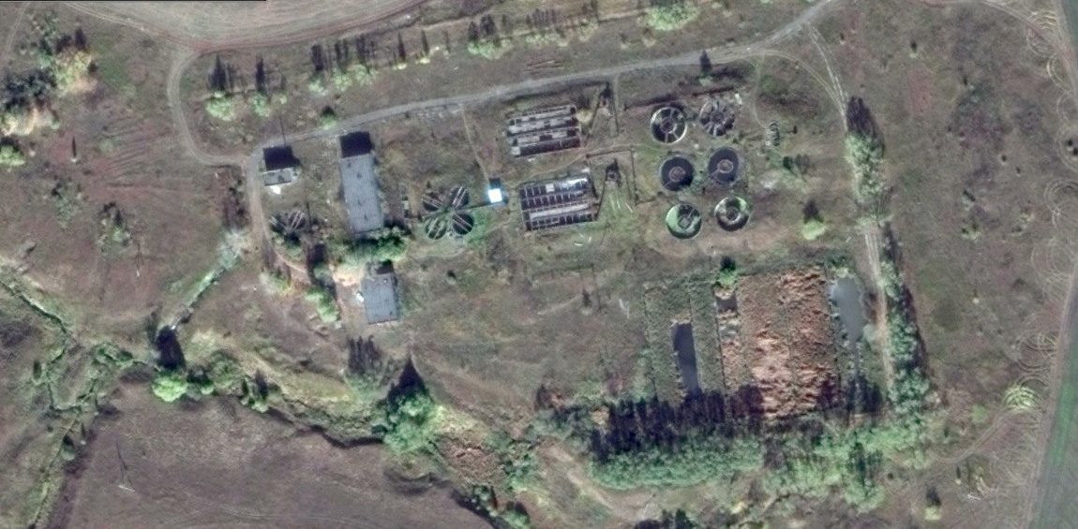
Рисунок 9.1. ОСК Торбеевского городского поселения
Очищенные стоки сбрасываются по береговому выпуску в р. Паксилей (приток р. Виндрей).
Общие сведения о канализационных сетях представлены в таблице 9.1.
Таблица 9.1
Сети водоотведения
№ п/п | Улицы | Диаметр трубы | Материал | Метраж
1 | Советская | Ø 300 | асбест | 4280,0
2 | 3-ий МКР | Ø 200 | асбест | 5600,0
3 | Интернациональная | Ø 100 | полиэтилен | 3070,0
4 | Молодежная | Ø 1500 | чугун | 2050,0

Общие сведения о канализационной насосной станции представлены в таблице 9.2, 9.3.
Таблица 9.2
Сведения о канализационных насосных станциях
№  п/п | Наименование | Год постройки | Производительность, м³/сут | Марки насосов | Износ
1 | 2 | 3 | 4 | 5 | 6
1 | КНС | 1983 | 720 | СД-160/10 | 30

Таблица 9.3
Сведения о насосном оборудовании в канализационных насосных станциях
№ п/п | Наименование | Марка насоса | Подача, м³/ч | Напор, м | КПД насоса, % | Мощность, кВт
1 | 2 | 3 | 4 | 5 | 6 | 7
1 | КНС | СД-160/10 | 30 | 10 | 82 | 15
2 | КНС | СД-160/10 | 30 | 10 | 24 | 15
3 | КНС | СД-160/10 | 30 | 10 | 12 | 15
4 | Очистные сооружения | СМ150-125-315-4 | 200 | 32 | 50 | 29
5 | Очистные сооружения | СМ150-125-315-4 | 200 | 32 | 50 | 29
6 | Очистные сооружения | СМ150-125-315-4 | 200 | 32 | 50 | 29

Общие сведения о техническом состоянии систем водоотведения представлены в таблице 9.4.
Таблица 9.4
№ п/п | Наименование | Ед.  изм. | Показатели
1 | 2 | 3 | 4
1 | Прием сточных вод в систему канализации | м³/сут | 345
2 | Перекачка сточных вод | м³/сут
3 | Биологическая очистка сточных вод | м³/сут
4 | Сброс сточных вод в водные объекты | м³/сут
5 | Расход электроэнергии в системе водоснабжения | тыс.кВт | 545
6 | Расход электроэнергии в системе водоотведения | тыс.кВт | 52
7 | Удельный расход электроэнергии (на единицы объема реализованных услуг):
 | по услугам водоснабжения | кВт/м³ | 0,56
 | по услугам водоотведения | кВт/м³ | 2,35

9.2. Описание результатов технического обследования централизованной системы водоотведения, включая описание существующих канализационных очистных сооружений, в том числе оценку соответствия применяемой технологической схемы очистки сточных вод требованиям обеспечения нормативов качества очистки сточных вод, определение существующего дефицита (резерва) мощностей сооружений и описание локальных очистных сооружений, создаваемых абонентами
Очистные сооружения производительностью 4,9 тыс.м³/сут, предназначены для биологической очистки сточных вод и обработки образующихся осадков, что позволяет обеспечить степень очистки сточных вод, допустимых к сбросу в р. Паксилей.
В настоящее время очищенные стоки сбрасываются в р. Паксилей. Степень очистки сточных вод должна соответствовать предельно допустимым нормам для рыбохозяйственных водоемов II категории.
Система транспортировки сточных вод от объектов водотведения до КНС самотечная от КНС до площадки ОСК осуществляется напорным коллектором. В административном отношении участок, на котором расположены очистные сооружения, находится в северо-западном направлении от Торбеевского городского поселения.
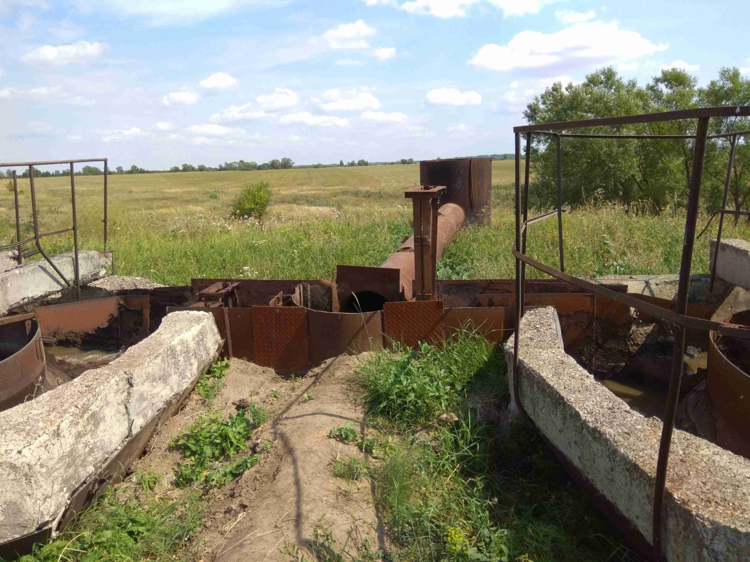
Рисунок 9.2. ОСК Торбеевского городского поселения.
Приёмные камеры.

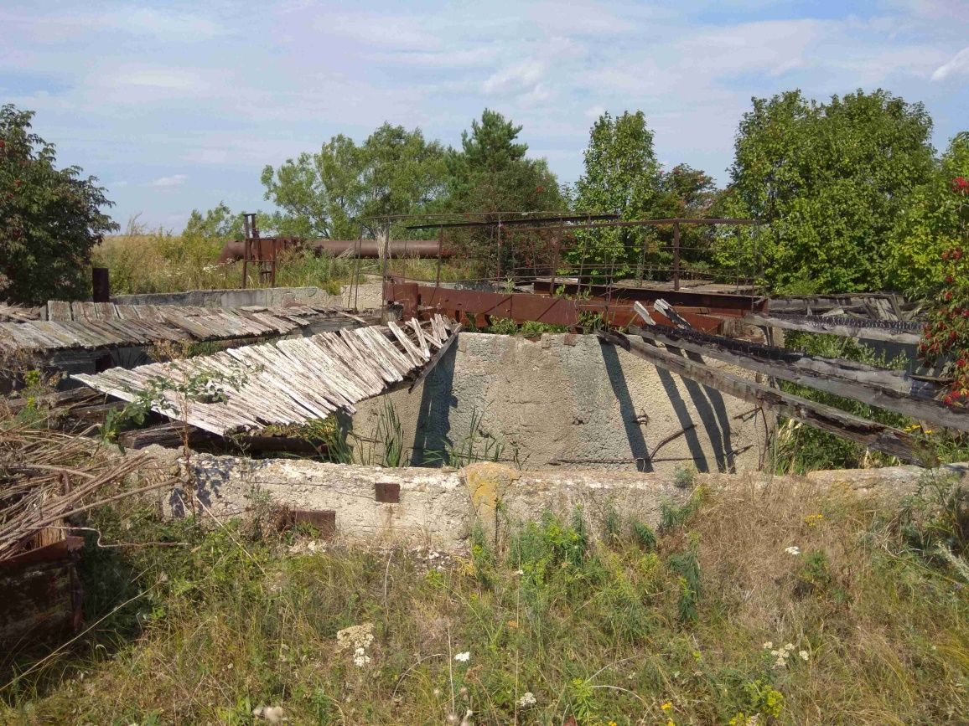
Рисунок 9.3. ОСК Торбеевского городского поселения.
Радиальный отстойник, не в рабочем состоянии.
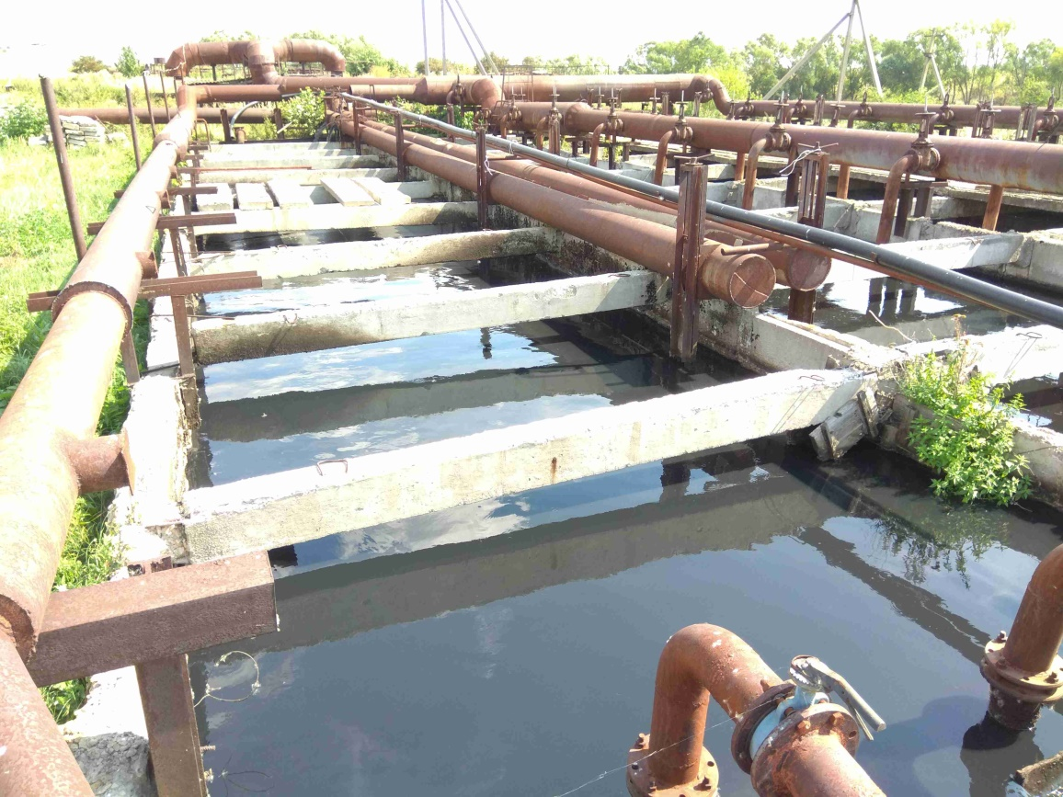
Рисунок 9.4. ОСК Торбеевского городского поселения.
Аэротенк (на момент съемки, без аэрации сточных вод).
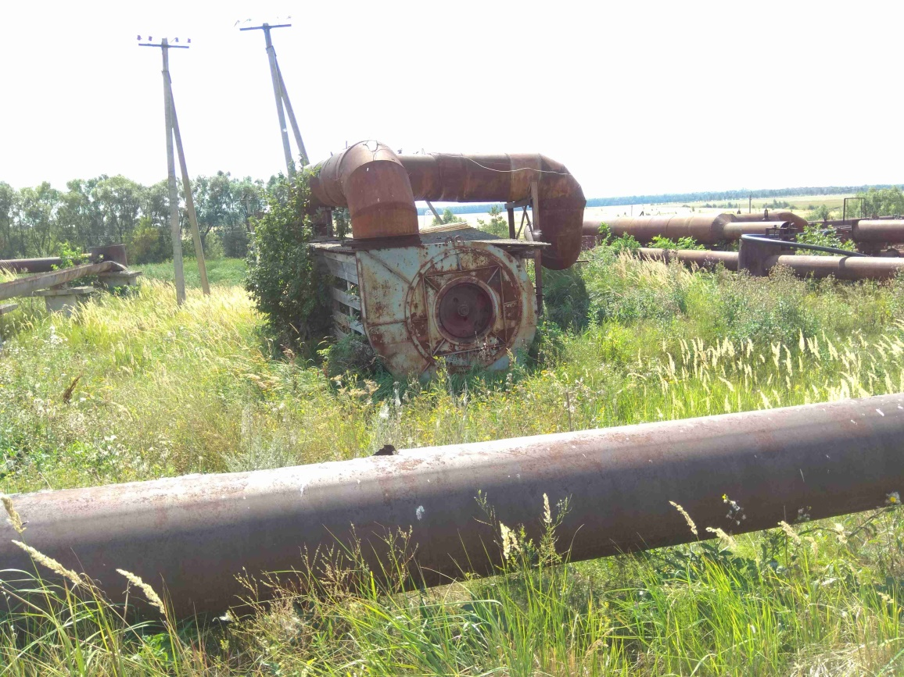
Рисунок 9.5. ОСК Торбеевского городского поселения.
Заброшенные агрегаты воздуходувной станции.
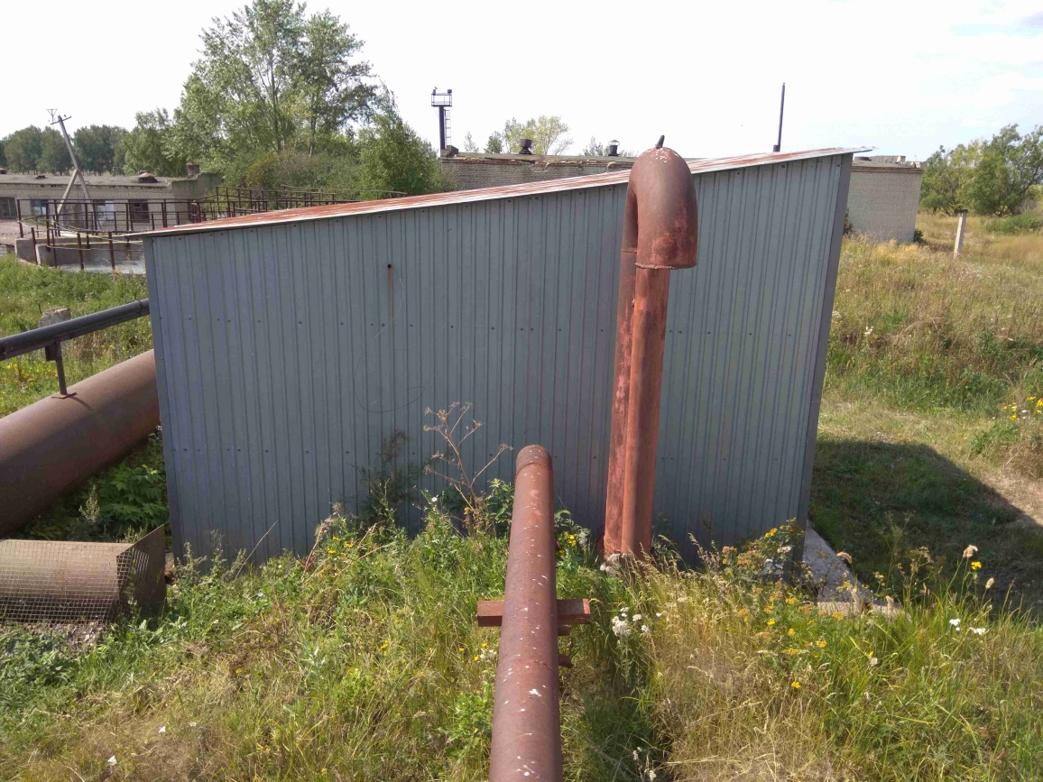
Рисунок 9.6. ОСК Торбеевского городского поселения.
Павильон рабочей компрессорной для воздухоснабжения аэротенков.

По результатам комплексного инженерного обследования установлено, что:
- оценка общего технического состояния обследуемого объекта – удовлетворительное.
- трубопроводы имеют недопустимый физический износ; дефекты, нарушающие целостность участков трубопровода и их узлов; многочисленные следы ремонтов труб.
- очистные сооружения работают не в полную мощность по причине неработоспобного состояния основного оборудования (электрооборудования системы аэрации, отстойники, аэротенки и др.) из-за значительного физического износа и истечения срока эксплуатации рис. 9.2 – 9.6.
- здание очистных сооружений подлежит обязательному капитальному ремонту. Оценка общего технического состояния обследуемого объекта ограниченно работоспособное состояние − категория технического состояния конструкций, при которой имеются дефекты и повреждения, приведшие к некоторому снижению несущей способности, но отсутствует опасность внезапного разрушения и функционирование конструкции возможно при контроле ее состояния, продолжительности и условий эксплуатации.

9.3. Описание технологических зон водоотведения, зон централизованного и нецентрализованного водоотведения (территорий, на которых водоотведение осуществляется с использованием централизованных и нецентрализованных систем водоотведения) и перечень централизованных систем водоотведения
В Торбеевском городском поселении систему водоотведения условно можно разбить на три технологические зоны:
- зона района многоэтажной застройки (область сбора на КНС ул. Юбилейная);
- зона района исторического центра, ж/д вокзал;
- зона предприятия МПК «Торбеевский».
Услуги водоотведения муниципального образования для населения предоставляет ИП «Лузгин А.Г.», обслуживание КНС, напорного коллектора от КНС до ОСК – ООО «Агроводоканал», внутризаводская сеть – МПК «Торбеевский».
Очищенные стоки сбрасываются по береговому выпуску в р. Паксилей.
Амортизационный и физический износ основного оборудования в среднем составляет - 95%
На очистные сооружения поступают, в основном, сточные воды от МПК «Торбеевский», населения, и прочих организаций.
Общие сведения о системе водоотведения, находящейся на обслуживании ИП «Лузгин А.Г.», представлены в таблице 9.5.
Таблица 9.5
№ п/п | Наименование | Ед. измерения | Фактическое значение | Примечание
1 | 2 | 3 | 4 | 5
1 | Проектная производительность в сутки | м³/сут | 356 | -
2 | Проектная производительность в год | тыс.м³/год | 130 | -
3 | Год ввода в эксплуатацию | г.г. | 1986 | -

9.4. Описание технической возможности утилизации осадков сточных вод на очистных сооружениях существующей централизованной системы водоотведения
Осадок сточных вод из отстойников транспортируются на иловые карты, утилизация отсутствует, требуется полная реконструкция ОСК с возможностью утилизации или переработки осадка сточных вод.

9.5. Описание состояния и функционирования канализационных коллекторов и сетей, сооружений на них, включая оценку их износа и определение возможности обеспечения отвода и очистки сточных вод на существующих объектах централизованной системы водоотведения
Структура канализационных сетей представляет собой классическую схему. В микрорайонах многоэтажных домов выпуски подключаются к внутриквартальным сетям, которые объединяются и транспортируют стоки в уличные сети. Жилые дома и здания, располагающиеся вдоль улиц, подключаются непосредственно к уличным сетям. Рельеф местности города относительно ровный, абсолютные отметки изменяются в пределах 185-197 м. Самотечные трубопроводы при таком рельефе и малом расходе должны иметь значительный уклон, при большой глубине возникают проблемы с обслуживанием канализационных сетей. На контруклонах применяют канализационные насосные станции (КНС) с перекачкой сточных вод по напорным трубопроводам.
По данным учета основных средств и обследований оборудования, в настоящее время для эффективного функционирования системы водоотведения, повышения надежности, необходимо проведение комплексных мероприятий по капитальному ремонту, реконструкции, модернизации основного производственного оборудования системы водоотведения и ОСК.
Материал канализационных труб - чугун, асбестоцемент, полиэтилен. Процент износа канализационных сетей в среднем составляет 95 %.
На канализационных сетях поселения функционируют две КНС.
Общие сведения о канализационных сетях представлены в таблице 9.6.
Таблица 9.6
№ п/п | Наименование | Ед. измерения | Фактическое значение | Примечание
1 | 2 | 3 | 4 | 5
1 | Протяженность канализационных сетей города: | км | 15,0
 | - канализационные коллекторы | км
 | - уличные канализационные сети | км | 15,0

9.6. Оценка безопасности и надежности объектов централизованной системы водоотведения и их управляемости
Централизованная система водоотведения представляет собой систему инженерных сооружений, надежная работа которых является одной из важнейших составляющих благополучия города. По централизованной системе водоотведения на ОСК, состоящей из трубопроводов общей протяженностью 15,0 км, отводится на очистку менее половины бытовых сточных вод.
Приоритетными направлениями развития системы водоотведения являются повышение качества биологической очистки сточных вод, надежности работы системы водоотведения и ОСК. Практика показывает, что трубопроводные сети являются не только наиболее функционально значимым элементом системы канализации, но и наиболее уязвимым с точки зрения надежности. Наиболее острой остается проблема физического износа трубопроводов канализационной сети.
В связи с тем, что система водоотведения Торбеевского городского поселения до канализационных насосных станций самотечная, проложена более 30 лет назад из-за смещения грунтов и естественного старения возникают отверстия и трещины, через которые проникают корней деревьев и частицы грунта в коллектор, создаётся постоянная угроза его закупоривания и соответственно вероятность возникновения аварий очень высока. Экологическая безопасность системы водоотведения находится на низком уровне.
Управляемость системы водоотведения на сегодняшний день обеспечивается дежурной службой ИП «Лузгин А.Г.». Для усовершенствования управляемости необходимо развивать систему диспетчеризации, а также внедрять систему автоматического регулирования технологического процесса. Реализуя комплекс данных мероприятий повысится надежность системы водоотведения, и будет обеспечена устойчивая работа системы водотведения.
Вопросы повышения надежности насосных станций в первую очередь связаны с энергоснабжением. На предприятии должна внедряется программа автоматизации насосных станций, которая направлена на повышения надежности канализационной насосной станции. Основные мероприятия программы:
- установка устройств быстродействующего автоматического ввода резерва (система обеспечивает непрерывное снабжение потребителей электроэнергией посредством автоматического переключения на резервный фидер);
- установка современной запорно-регулирующей арматуры, позволяющей предотвратить гидроудары.
Важным способом повышения надежности очистных сооружений (особенно в условиях экономии энергоресурсов) является внедрение автоматического регулирования технологического процесса.
Реализация всех вышеперечисленных мероприятий будет направлена на повышение безопасности и надежности системы водоотведения и обеспечивается устойчивая работа данной системы.

9.7. Оценка воздействия сбросов сточных вод через централизованную систему водоотведения на окружающую среду
Сточные воды, поступающие на очистные сооружения Торбеевского городского поселения, являются сильнозагрязненными.
Основной проблемой для реализации процессов биологической очистки является высокое содержание органических и взвешенных веществ от градообразующего предприятия. Данная проблема приводит к вспуханию активного ила и выносу его из вторичных отстойников в традиционных схемам очистки.
Фосфор и азот является основными лимитирующими веществами для развития водорослевого цветения в водоеме. При загрязнении сточных вод этими соединениями - их удаление должно быть обязательно предусмотрено.
Производственные сточные воды, не отвечающие требованиям по совместному отведению и очистке с бытовыми стоками, должны подвергаться предварительной очистке на локальных очистных сооружениях.

9.8. Описание территорий муниципального образования, не охваченных централизованной системой водоотведения
В настоящий момент в Торбеевском городском поселении присутствуют не охваченные централизованной системой водоотведения дома малоэтажной застройки и частного сектора.

9.9. Описание существующих технических и технологических проблем системы водоотведения городского поселения.
Проблемным вопросом в части сетевого канализационного хозяйства является истечение срока эксплуатации трубопроводов, а также истечение срока эксплуатации запорно-регулирующей арматуры на напорных канализационных трубопроводах. Основные средства по водоотведению имеют высокий износ - 95 %. Поэтому необходима своевременная реконструкция и модернизация сетей хозяйственно-бытовой канализации и запорно-регулирующей арматуры.

10. Балансы сточных вод в системе водоотведения

10.1. Баланс поступления сточных вод в централизованную систему водоотведения и отведения стоков по технологическим зонам водоотведения
В городском поселении эксплуатируется централизованная система водоотведения хозяйственно-бытовых и производственных сточных вод. Зоной канализования очистных сооружений канализации является часть поселения.
Сведения о системе водоотведении по группам потребителей представлены в таблицах 10.1, 10.2, 10.3.
Таблица 10.1
Фактические и прогнозные сведения о водоотведении по типам абонентов
№  п/п | Показатели | Ед. изм. | 2017 г. | 2018 г. | 2020 г. | 2021 г.
1 | 2 | 3 | 4 | 5 | 6 | 7
1 | По типам абонентов | тыс.м³ | 116,14 | 116,77 | 121,73 | 129,00
2 | в том числе:
3 | Население | тыс.м³ | 116,14 | 116,77 | 121,73 | 129,00
4 | Промышленные объекты и сельское хозяйство | тыс.м³ | - | - | - | -

Таблица 10.2
Прогноз о водоотведении по типам абонентов
№  п/п | Показатели | Ед. изм. | 2023 г. | 2025 г. | 2027 г. | 2029 г. | 2031 г.
1 | 2 | 3 | 4 | 5 | 6 | 7 | 7
1 | По типам абонентов | тыс.м³ | 129,00 | 129,00 | 129,00 | 129,00 | 129,00
2 | в том числе:
3 | Население | тыс.м³ | 129,00 | 129,00 | 129,00 | 129,00 | 129,00
4 | Промышленные объекты и сельское хозяйство | тыс.м³ | - | - | - | - | -

Таблица 10.3
Прогнозный баланс поступления сточных вод в централизованную систему на 2020 год
№ п/п | Наименование | Ед. измерения | Фактическое значение | Примечание
1 | 2 | 3 | 4 | 5
1 | Пропущено сточных вод – всего | тыс.м³ | 121,73
 | в том числе:  от населения | тыс.м³ | 98,52
 | от бюджетофинансируемых организаций | тыс.м³ | 16,29
 | от промышленных предприятий | тыс.м³ | -
 | от прочих организаций | тыс.м³ | 6,92
 | от других канализационных или отдельных канализационных сетей | тыс.м³ | -
2 | Пропущено сточных вод через очистные сооружения – всего | тыс.м³ | 623,73
 | в том числе:  на полную биологическую очистку | тыс.м³ | 623,73
 | из неё:  нормативно очищенной  недостаточно очищенной | тыс.м³

10.2. Оценку фактического притока неорганизованного стока (сточных вод, поступающих по поверхности рельефа местности) по технологическим зонам водоотведения
Все сточные воды, образующиеся в результате деятельности населения, бюджетных, коммерческих и других потребителей в Торбеевском городском поселении, подключенных к централизованной системе водоотведения организованно отводятся через централизованную систему водоотведения. На существующие очистные сооружения отводится собранные бытовые и сточные воды, и после механической очистки сбрасываются в р. Паксилей. Система отведения ливневых стоков отсутствует.

10.3. Сведения об оснащенности зданий, строений, сооружений приборами учета принимаемых сточных вод и их применении при осуществлении коммерческих расчетов
В настоящее время коммерческий учет принимаемых сточных вод осуществляется в соответствии с действующим законодательством, и количество принятых сточных вод рассчитывается косвенным методом на основе учета потребления воды населения, сторонних организаций.
Дальнейшее развитие коммерческого учета сточных вод будет осуществляться в соответствии с Федеральным законом от 07.12.2010 года № 416-ФЗ «О водоснабжении и водоотведении».

10.4. Результаты ретроспективного анализа за последние 10 лет балансов поступления сточных вод в централизованную систему водоотведения по технологическим зонам водоотведения и по городскому поселению с выделением зон дефицитов и резервов производственных мощностей
Динамика водоотведения по группам потребителей представлена в таблице 10.1, 10.2, по данным предоставленным сотрудниками ИП «Лузгин А.Г.».

10.5. Прогнозные балансы поступления сточных вод в централизованную систему водоотведения и отведения стоков по технологическим зонам водоотведения на срок не менее 10 лет с учетом различных сценариев развития городских поселений.
В муниципальном образовании рассматривается только один сценарий развития города в соответствии с утвержденным решением Совета депутатов Торбеевского городского поселения.
Прогнозный расход сточных вод от абонентов, подключенных в централизованной канализации, принят на основе анализа существующего водоотведения и СНиП 2.04.01-85.

11. Прогноз объема сточных вод

11.1 Сведения о фактическом и ожидаемом поступлении сточных вод в централизованную систему водоотведения
Сведения о годовом ожидаемом поступлении в централизованную систему водоотведения сточных вод представлено в табл. 11.1, 11.2.
Таблица 11.1
Динамика по годовому фактическому водоотведению, тыс. м³
Наименование | 2016 г. | 2017 г. | 2018 г.
 | 4 | 5 | 6
Водоотведение | 114,12 | 116,14 | 116,77

Таблица 11.2
Динамика по годовому прогнозному водоотведению, тыс. м³
Наименование | 2020 г. | 2021 г. | 2022 г. | 2023 г. | 2024 г. | 2025 г. | 2026 г. | 2027 г. | 2028 г. | 2029 г. | 2030 г. | 2031 г.
 | 7 | 8 | 9 | 4 | 5 | 6 | 7 | 8 | 9 | 10 | 10 | 10
Водоотведение | 121,73 | 129,00 | 129,0 | 129,0 | 129,0 | 129,0 | 129,0 | 129,0 | 129,0 | 129,0 | 129,0 | 129,0

Территориально Торбеевское городское поселение можно разбить на дома многоэтажной застройки, коттеджные застройки и прочие потребители (табл. 11.3, 11.4).
Таблица 11.3
Территориальная разбивка по фактическому водоотведению, тыс. м³/год
Наименование | 2016 год | 2017 год | 2018 год
Многоэтажные дома | 92 | 99,54 | 94,23
Коттеджная застройка
Промышленные районы
Прочие потребители | 25,56 | 28,29 | 25,57

Таблица 11.4
Территориальная разбивка по прогнозному водоотведению, тыс. м³/год
Наименование | 2020 год | 2021 год | 2022 год | 2023 год | 2025 год | 2027 год | 2029 год | 2031 год
Многоэтажные дома | 100 | 100 | 100 | 100 | 100 | 100 | 100 | 100
Коттеджная застройка
Промышленные районы
Прочие потребители | 29 | 29 | 29 | 29 | 29 | 29 | 29 | 29

Данные о тарифах в ИП «Лузгин А.Г.» по Торбеевскому городскому поселению на начало отчетного года представлены в таблице 11.5.
Таблица 11.5
Сведения о фактических тарифах по годам
№ п/п | Наименование | Ед. измерения | 2016 г. | 2017 г. | 2018 г.
1 | 2 | 3 | 6 | 7 | 8
1 | Водоотведение | руб./м³ | 26,49  28,00 | 28,00  29,45 | 29,45  29,94

11.2 Описание структуры централизованной системы водоотведения (эксплуатационные и технологические зоны)
Все стоки подаются в систему водоотведения, которая разделена на три технологические зоны:
- зона района многоэтажной застройки (область сбора на КНС ул. Юбилейная);
- зона района исторического центра, ж/д вокзал;
- зона предприятия МПК «Торбеевский».

11.3 Расчет требуемой мощности очистных сооружений исходя из данных о расчетном расходе сточных вод, дефицита (резерва) мощностей по технологическим зонам сооружений водоотведения с разбивкой по годам
Общая проектная производительность очистных сооружений канализации составляет 4,9 тыс.м³ в сутки. Существующей производительности очистных сооружений достаточно для обеспечения нужд населения.

11.4 Результаты анализа гидравлических режимов и режимов работы элементов централизованной системы водоотведения
Структура канализационных сетей представляет собой классическую схему. В микрорайонах многоэтажных домов выпуски подключаются к внутриквартальным сетям, которые объединяются и транспортируют стоки в уличные сети. Жилые дома и здания, располагающиеся вдоль улиц, подключаются непосредственно к уличным сетям. Рельеф местности города ровный, абсолютные отметки изменяются в пределах 185-197 м. Самотечные трубопроводы при таком рельефе и малом расходе должны иметь значительный уклон, при большой глубине возникают проблемы с обслуживанием канализационных сетей. На контруклонах применяют канализационные насосные станции (КНС) с перекачкой сточных вод по напорным трубопроводам.

11.5 Анализ резервов производственных мощностей очистных сооружений системы водоотведения и возможности расширения зоны их действия
Производственные мощности по биологической очистке на очистных сооружениях территории Торбеевского городского поселения имеются в размере 65 % от проектной, но имеющееся основное и вспомогательное оборудование ОСК находящееся в аварийном состоянии едва ли справляется с существующим объемом стоков.

12. Предложения по строительству, реконструкции и модернизации (техническому перевооружению) объектов централизованной системы водоотведения

12.1. Основные направления, принципы, задачи и целевые показатели развития централизованной системы водоотведения
Существующая система канализации не отвечает в полной мере требованиям экологической безопасности.
На период 2019-2031 гг. необходимо выполнить реконструкцию существующих очистных сооружений и заменить отдельные участки сетей.
Производственные сточные воды, не отвечающие требованиям по совместному отведению и очистке с бытовыми стоками, должны подвергаться предварительной очистке на локальных очистных сооружениях.
Основные мероприятия:
- капитальная реконструкция очистных сооружений биологической очистки;
- реконструкция дву канализационных насосных станций;
- замена физически изношенных самотечных и напорных коллекторов;
- прокладка новых коллекторов и подключение их к существующим сетям централизованной канализации;
- проведение мероприятий по снижению объемов водоотведения за счет внедрения систем оборотного водоснабжения и водосберегающих технологий на МПК «Торбеевский», др. предприятиях городского поселения.

12.2. Перечень основных мероприятий по реализации схемы водоотведения с разбивкой по годам, включая технические обоснования этих мероприятий
Основными мероприятиями при реализации схемы водоотведения являются строительство новых сетей водоотведения до объектов перспективной застройки (табл.12.1).
Таблица 12.1
Сведения о планируемых мероприятиях
№ п/п | Наименование мероприятия | Ед.  изм. | Значение | Срок  исполнения, год
1 | 2 | 3 |  | 4
1 | Замена насосов на КНС, СД-160/10, СМ150-125-315-4 | шт. | 20 | 01.07.2021 по 01.10.2031
2 | Ревизия и ремонт канализационных колодцев | шт. | 15 | 01.07.2021 по 01.10.2031
3 | Замена задвижек КНС, ∅500 | шт. | - | 01.10.2023

12.3. Технические обоснования основных мероприятий по реализации схемы водоотведения
В дополнение к основным мероприятиям, в дальнейшей перспективе также предлагается:
1. Капитальная реконструкция ОСК, зданий и сооружений, стальных и бетонных сооружений основного оборудования (отстойников, лотков, аэротенков) замена воздуходувок и др. оборудования.
Это мероприятие позволит повысить эффективность аэробного сбраживания сточных вод за счет большего расхода воздуха, и повысить надежность работы аэротенков после замены старого оборудования. А также загрязнения почвенного горизонта и грунтовых вод через не плотности бетонных контактных резервуаров, аэротенков, приемных камер, лотков.
2. Строительство цеха сжигания осадка сточных вод на ОСК.
Мероприятие позволит повысить энергоэффективность и частичную энергонезависимость очистных сооружений, уменьшить загрязнения грунтовых вод и атмосферного воздуха от иловых площадок, занимающих более 6 тыс. кв. метров площади и улучшить экологическую обстановку вокруг ОСК в целом, освободить иловые площадки от накопившегося осадка сточных вод за последние 30 лет их эксплуатации.
3. Ликвидация прямых выпусков в р. Паксилей с локальных участков канализационной сети в частном секторе, присоединение которых к централизованной сети водоотведения в настоящее время невозможно по самотечным коллекторам из-за особенностей рельефа местности. Для присоединения этих участков к централизованной сети требуется строительство самотечных коллекторов, КНС и участков напорных коллекторов с камерами гашения напора.
Это мероприятие позволит также значительно улучшить экологическую обстановку, уменьшить загрязнение грунтовых вод за счет ликвидации у населения частного сектора выгребных ям.
4. Прокладка самотечных коллекторов от перспективных объектов нового строительства до существующей сети централизованного водоотведения.

12.3. Сведения о вновь строящихся, реконструируемых и предлагаемых к выводу из эксплуатации объектах централизованной системы водоотведения
Поскольку производительность очистных сооружений в целом соответствует потребности города, не планируется вводить в эксплуатацию какие-либо новые объекты очистки, только капитальная реконструкция существующих ОСК. Прокладка систем водоотведения от объектов нового жилищного строительства, и постепенный охват системой водоотведения существующих районов частного сектора.

12.4. Сведения о развитии систем диспетчеризации, телемеханизации и об автоматизированных системах управления режимами водоотведения на объектах организаций, осуществляющих водоотведение
В настоящее время коммерческий учёт принимаемых сточных вод осуществляется в соответствии с действующим законодательством, и количество принятых сточных вод принимается равным количеству потреблённой воды. Доля объёмов, рассчитанная данным способом, составляет 100%.

12.5. Описание вариантов маршрутов прохождения трубопроводов (трасс) по территории городского округа, расположения намечаемых площадок под строительство сооружений водоотведения и их обоснование
Сведения приведены в приложениях, см. схемы Торбеевского городского поселения.

12.6. Границы и характеристики охранных зон сетей и сооружений централизованной системы водоотведения
ОСК находятся на расстоянии более 200 м от жилой застройки, что удовлетворяет требованиям по санитарно-защитной зоны табл.1 СНиП. Выпуск стоков осуществляется западнее от ОСК непосредственно в приток р. Паксилей.

12.7. Границы планируемых зон размещения объектов централизованной системы водоотведения.
Места размещения и границы санитарно-защитных зон объектов централизованной системы водоотведения увеличатся, по причине того, что постепенно расширяется площадь с введением в эксплуатацию новых, и перекладкой старых участков сети водоотведения.

13. Экологические аспекты мероприятий по строительству и реконструкции объектов централизованной системы водоотведения

13.1. Сведения о мероприятиях, содержащихся в планах по снижению сбросов загрязняющих веществ, иных веществ и микроорганизмов в поверхностные водные объекты, подземные водные объекты и на водозаборные площади
Для снижения вредного воздействия на водный бассейн р Паксилей необходимо проводить реконструкцию существующих сооружений канализации с внедрением новых технологий.
Так, капитальная реконструкция оборудования и коммуникаций ОСК позволит довести показатели биологической очистки до требований ПДК к сбросу в водоём рыбохозяйственного значения II категории.

13.2. Сведения о применении методов, безопасных для окружающей среды, при утилизации осадков сточных вод
В качестве мероприятий по снижению вредного воздействия на окружающую среду рекомендуется приобретение и монтаж оборудования для улучшения аэробного сбраживания сточных вод. Строительство цеха сжигания осадка сточных вод с целью утилизации сброженного и обезвоженного осадка сточных вод для минимизации загрязнения грунтовых вод и атмосферного воздуха от используемых в настоящее время иловых площадок.
14. Оценка потребности в капитальных вложениях в строительство, реконструкцию и модернизацию объектов централизованной системы водоотведения
Перечень основных мероприятий и необходимые капитальные вложения представлены в таблице 14.1.
Таблица 14.1
Сведения о планируемых мероприятиях
№ п/п | Наименование мероприятия | Сумма затрат,  тыс. руб. | Срок  исполнения, год
1 | 2 | 3 | 4
1 | Замена насосов на КНС, СД - 160/10, СМ150-125-315-4 | 1464,14 | 01.07.2021 по 01.10.2031
2 | Ревизия и ремонт канализационных колодцев | 738,35 | 01.07.2021 по 01.10.2031
3 | Замена задвижек КНС, ∅500 | 210,00 | 01.10.2023

15. Целевые показатели развития централизованной системы водоотведения

15.1 Показатели надежности и бесперебойности водоотведения
Для увеличения надежности и бесперебойности работы систем водоотведения необходимо выполнять строительство и реконструкцию канализационных сетей и очистных сооружений. Сведения о целевых показателях представлены в таблице 15.1.
Таблица 15.1
Сведения о целевых показателях в системе водоотведения
Показатель | Используемые данные | Единица измерения | 2020  год | 2029  год
Показатели надежности и бесперебойности водоснабжения | Аварийность централизованных систем водоотведения | ед./ 100 км. | 0,05 | 0,05
Показатели надежности и бесперебойности водоснабжения | Удельный вес сетей  водоотведения, нуждающихся в замене | % | 80 | 80
Показатель качества обслуживания абонентов | Среднее время ожидания ответа оператора при обращении абонента по вопросам водоотведения по телефону «горячей линии» | мин | 10 | 10

16. Электронная модель систем водоснабжения и (или) водоотведения разрабатываемая для городского поселения
Настоящее руководство составлено для ознакомления пользователя со всеми функциями, и настройками геоинформационной системы Zulu (ГИС Zulu).
Руководство предназначено для специалиста, имеющего знания и основные навыки работы с ЭВМ.
В связи с тем, что система Zulu постоянно совершенствуется, данное описание может быть неполным или в отдельных пунктах расходиться с тем, что пользователь видит на экране. В этом случае рекомендуется просматривать справку по выбранной команде непосредственно в системе (нажать кнопку Справка выбранного диалога или в меню Справка выбрать пункт Справка по Zulu).

16.1. Краткое изложение основной части документа
В основной части документа приведены сведения о назначении, возможностях, условии применения и организации данных системы. Для удобства работы руководство поделено на разделы и подразделы. В разделах, которые описывают возможности системы приведены практические примеры, позволяющие лучше понять и освоить представленную информацию.
Для закрепления материала пользователю рекомендуется проделать представленные примеры самостоятельно.

16.2. Обозначение и наименование системы
Наименование системы - «Геоинформационная система Zulu 7.0». Обозначение - «Zulu 7.0».

16.3. Языки программирования, на которых написана система
Геоинформационная система Zulu 7.0 написана на языке программирования Visual С++.

16.4. Назначение системы
Геоинформационная система Zulu предназначена для редактирования и разработки ГИС приложений, требующих визуализации пространственных данных в векторном и растровом виде, анализа их топологии и их связи с семантическими базами данных.
С помощью Zulu можно создавать всевозможные карты, планы и схемы, включая планы и схемы инженерных сетей с поддержкой их топологии, работать с растрами, использовать данные и получать данные из различных источников BDE, ODBC и ADO.

16.5. Возможности системы
Система предоставляет широкие возможности:
Создавать карты местности в различных географических системах координат и картографических проекциях, отображать векторные графические данные со сглаживанием и без;
Осуществлять обработку растровых изображений форматов BMP, TIFF, PCX, JPG, GIF, PNG при помощи встроенного графического редактора;
Пользоваться данными с серверов, поддерживающих спецификацию WMS (Web Map Service);
С помощью создаваемых векторных слоев с собственным бинарным форматом, обеспечивающим высокую скорость работы, векторизовать растровые изображения;
При векторизации использовать как примитивные объекты (символьные, текстовые, линейные, площадные) так и типовые объекты, описываемые самостоятельно в структуре слоя;
Работать с семантическими данными, подключаемыми к слою из внешних источников BDE, ODBC или ADO через описатели баз данных (получать данные можно из таблиц Paradox, dBase, FoxPro; Microsoft Access; Microsoft SQL Server; ORACLE и других источников ODBC или ADO);
Выполнять запросы к базам данных с отображением результатов на карте (поиск определенной информации, нахождение суммы, максимального, минимального значения, и т.д.);
Выполнять пространственные запросы по объектам карты в соответствии со спецификациями OGC;
Создавать модель рельефа местности и строить на ее основе изолинии, зоны затопления профили и растры рельефа, рассчитывать площади и объемы;
Экспортировать данные из семантической базы или результаты запроса в электронную таблицу Microsoft Excel или страницу HTML;
Программно или по семантическим данным создавать тематические раскраски, с помощью которых меняется стиль отображения объектов;
Выводить для всех объектов слоя надписи или бирки, текст надписи может как браться из семантической базы данных, так и переопределяться программно;
Отображать объекты слоя в формате псевдо-SD позволяющем визуализироваться относительные высоты объектов (например, высоты зданий);
Создавать и использовать библиотеку графических элементов систем тепло-водо-паро-газо-электроснабжения и режимов их функционирования;
Создавать расчетные схемы инженерных коммуникаций с автоматическим формированием топологии сети и соответствующих баз данных;
Изменять топологию сетей и режимы работы ее элементов;
Решать топологические задачи (изменение состояния объектов (переключения), поиск отключающих устройств, поиск кратчайших путей, поиск связанных объектов, поиск колец);
Решать транспортные задачи с учетом правил дорожного движения;
Для быстрого перемещения в нужное место карты устанавливать закладки (закладка на точку на местности с определенным масштабом отображения, и закладка на определенный объект слоя (весьма удобно, если объект - движущийся по карте));
С помощью проектов раскрывать структуру того или иного объекта, изображенного на карте схематично;
- Создавать макеты печати;
Импортировать графические данные из MapInfo (MIF/MID), AutoCAD Release 12 (DXF) и ArcView (SHP);
Экспортировать графические данные в MapInfo (MIF/MID), AutoCAD Release 12 (DXF), ArcView (SHP) и Windows Bimmap (BMP);
- Создавать макросы на языках VB Script или Java Script;
- Осуществлять программный доступ к данным через объектную модель для написания собственных конвертеров;
- Создавать собственные приложения, работающие под управлением Zulu.

16.6. Описание основных характеристик и особенностей системы
ГИС Zulu имеет многодокументный интерфейс, схожий с продуктами семейства Microsoft Office, что позволяет пользователю легко освоиться с работой в системе.
Одной из основных особенностей Zulu является высокая скорость работы.
система сочетает современный уровень возможностей с быстротою их исполнения. Требования системы Zulu к ПК совпадают с требованиями операционной системы, на которой она выполняется.
Помимо этого, Zulu имеет возможность организовывать так называемые слои в памяти (tracking layers). Это слои, все объекты которых созданы в оперативной памяти, не требуют дискового пространства, отображаются и изменяются чрезвычайно быстро, что позволяет делать с их использованием анимированные карты - например, отображать движущиеся объекты или данные телеметрии.
Наряду с обычным для ГИС разделением объектов на контуры, ломаные, поликонтуры, поли-ломаные, Zulu поддерживает линейно-узловую топологию, что позволяет вместе с прочими пространственными данными (улицы, дома, реки, районы, озера и проч.) моделировать и инженерные сети. Система позволяет создавать классифицируемые объекты, имеющие несколько режимов (состояний), каждое из которых (состояний) имеет свой стиль отображения. Ввод сетей производится с автоматическим кодированием топологии. Нарисованная на экране сеть сразу становится готовой для топологического анализа. Это исключает длительный и нудный этап занесения информации о связях между объектами, да еще и в табличном виде (как это делалось в прошлом веке).
Zulu имеет открытую архитектуру, система спланирована для расширения как программами ООО Политерм, так и программами пользователей. Архитектура plugins (дополнительные встраиваемые модули) позволяет использовать Zulu как ГИС-платформу (или ГИС-среду) для работы других приложений, как это сделано нами же в тепловых и водопроводных расчетах.
Объектная модель Zulu открыта для расширения приложениями пользователя через механизм COM. Zulu предоставляет возможность использовать и расширять свою функциональность двумя способами - это написание модулей расширения системы (plugins) или использование ActiveX компонентов в своих готовых приложениях.
ГИС Zulu позволяет расширять свою функциональность путем подключения к системе дополнительных модулей - plug-ins. Модули расширения создаются в виде ActiveX DLL с использованием любой среды разработки, позволяющей их создавать (Visual С++, Visual Basic, Delphi, C++Builder и т.д.).

16.7. Ограничения области применения системы
Ограничений в области применения системы нет.

16.7.1. Взаимодействие с другими программами
ГИС Zulu позволяет импортировать данные из таких программ как MapInfo, AutoCAD Release 12, ArcView. В результате импорта будут получены векторные слои с готовыми объектами, при этом все характеристики, такие как масштаб, цвет и др. будут сохранены. Если к объектам в обменном формате была прикреплена база данных, то она так же импортируется в Zulu.
Помимо импорта Zulu имеет возможность экспорта графических данных в такие программы как MapInfo, AutoCAD Release 12 и ArcView. Экспорт семантических данных возможен в электронную таблицу Microsoft Excel или страницу HTML.
В системе Zulu также могут без преобразования использоваться описатели растровых объектов в форматах MapInfo и OziExplorer.

16.8. Условия применения системы

16.8.1. Сведения о технических и программных средствах, обеспечивающих выполнение системы
Для полнофункциональной работы системы компьютер должен удовлетворять следующим системным требованиям:
Процессор Pentium II и выше.
Возможные операционные системы:
Windows 2000;
Windows XP;
Windows 7;
Windows Server 2003;
Windows Vista;
Windows Server 2008.
Не менее 128 Мб оперативной памяти;
Не менее 200 Мб свободного дискового пространства.

16.9. Основные понятия и определения

16.9.1. Представление информации
Геоинформационная система (ГИС) - информационная система, обеспечивающая сбор, хранение, обработку, доступ, отображение и распространение пространственно-координированных данных.
ГИС содержит данные о пространственных объектах в форме их цифровых представлений (векторных, растровых), включает соответствующий задачам набор функциональных возможностей ГИС, в которых реализуются операции геоинформационных технологий, поддерживается аппаратным, программным, информационным обеспечением.
ГИС Zulu хранит два типа информации — графическую и семантическую. Структурная схема представления информации изображена на рисунке ниже.
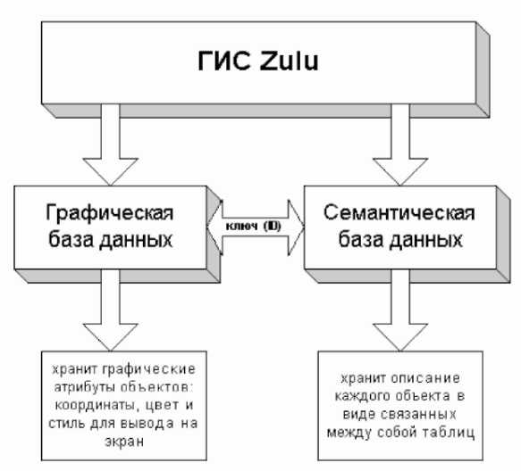
Рисунок 16.1. Структурная схема представления информации в системе Zulu

Графические данные — это набор графических слоев системы. Графический слой представляет собой совокупность пространственных объектов, относящихся к одной теме в пределах некоторой территории и в системе координат, общих для набора слоев.
Семантические данные представляют собой описание по объектам графической базы. Информация в семантическую базу данных заносится пользователем. Семантическая база данных представляет собой набор таблиц, информационно связанных друг с другом. Одна из таблиц должна обязательно содержать поле связи с картой (по умолчанию это поле называется SYS), т.е. то поле, в которое заносятся ключевые значения (ID) графических объектов.
Например, для слоя «Здания» система хранит в графической базе данных информацию по каждому объекту (координаты каждого контура, цвет линии для каждого контура, цвет и стиль заливки, а также каждый объект слоя имеет уникальный ключ — ID).
Для описания объектов графической базы данных (например, домов) создается семантическая база данных, в которую заносится информация по каждому дому: адрес, номер дома, тип дома и т.п. Для связи семантической и графической баз данных одно из полей семантической базы данных содержит ключ объекта графической базы, к которому относится одна или несколько строк семантической базы. При этом графическая и семантическая базы данных могут находиться в разных каталогах, на разных дисках и даже на разных компьютерах (сервере и локальном компьютере).
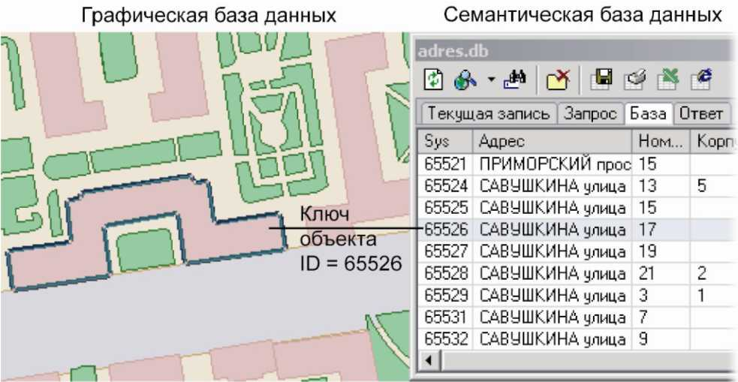
Рисунок 16.2. Пример взаимодействия семантической и графической баз данных

16.10. Слои
Слой - совокупность пространственных объектов, относящихся к одной теме (классу объектов) в пределах некоторой территории и в системе координат, общих для набора слоев. Послойное или многослойное представление является наиболее распространенным способом организации пространственных данных в послойно-организованных ГИС.
Слой является основной информационной единицей системы Zulu. Слои предназначены для хранения графических объектов. Внутри слоя каждый объект имеет идентификатор (ключ), его также называют ID объекта.
Идентификатор (ID) - уникальный (в пределах слоя) номер, приписываемый пространственному объекту слоя, присваиваться автоматически, служит для связи позиционной и непозиционной части пространственных данных.

16.10.1. Типы слоев
По способу хранения графической информации существуют следующие слои:
- векторные;
- растровые;
- слои рельефа;
- слои с серверов.
Векторный слой
Векторный слой может содержать: точечные (пиктограммы или «символы»), текстовые, линейные (линии, полилинии), площадные (контуры, поликонтуры) объекты (Рисунок 16.3).
Кроме того, в векторном слое графические объекты независимо от их графического типа делятся на две разновидности: простые графические объекты (примитивы) и типовые (классифицированные) графические объекты.
Простые графические объекты содержат все атрибуты отображения внутри себя. Типовые графические объекты содержат лишь ссылку на типовую структуру, которая и определяет графический тип, атрибуты отображения и текущее состояние объекта (такие объекты, как правило, используют при нанесении инженерных сетей).
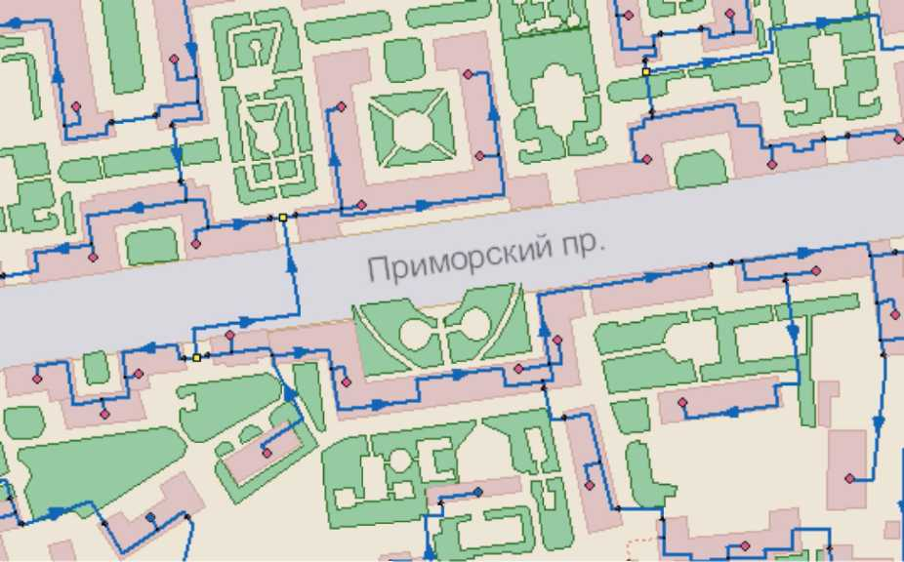
Рисунок 16.3. Карта с загруженными векторными слоями

Простые графические объекты могут быть связаны с одной семантической базой данных, общей для всего слоя. Типовые графические объекты связываются только с семантической базой своего типа.
Каждый слой может иметь свою библиотеку символов для отображения точечных объектов. Символ представляет собой группу графических примитивов (линий, полигонов, окружностей, текста), имеющих свой стиль, цвет и т.д. Каждая такая группа имеет точку привязки и угол поворота всей группы вокруг этой точки. Кроме того, символ может иметь пользовательское название.
Каждый векторный слой имеет библиотеку стилей заливок для площадных объектов и стилей для линейных объектов.
Каждый векторный слой может иметь собственную библиотеку типов объектов. Каждый тип описывает площадной, линейный или символьный типовой графический объект, имеет пользовательское название и может быть связан с собственной семантической базой данных.
Каждый тип объекта может иметь несколько режимов, которые имеют пользовательское название, и задают различные способы отображения типового объекта.
Типовой графический объект принадлежит к одному из типов в библиотеке типовых объектов векторного слоя и находится в одном из режимов данного типа. Отображение объекта зависит от того, как отображается текущий режим объекта данного типа.
Типовой символьный объект определяется на местности координатой точки привязки (X,Y) и углом поворота символа вокруг точки привязки. Каждый режим связан с одним из символов библиотеки символов. Для решения различных задач, связанных с инженерными сетями, символьный объект может иметь дополнительный признак, конкретизирующий назначение типа: источник, потребитель, отсекающее устройство или просто узел.
Типовой линейный объект представляет собой ломаную. Каждый режим линейного объекта имеет свой цвет (RGB), толщину и стиль. Типовой линейный объект может обладать признаком того, что данный тип является участком. Отличие участка от простой ломаной состоит в том, что начало и конец такой ломаной обязательно должны быть связаны с типовыми символьными объектами, т.е. начинаться символьным объектом и заканчиваться символьным объектом.
Типовой площадной объект представляет собой замкнутый контур. Каждый режим объекта имеет свой цвет (RGB), толщину и стиль линии контура, а также цвет и стиль заливки внутренней области контура.
Подробно структура слоя рассматривается в разделе «Векторный слой/Структура слоя».
Графическая база данных по каждому из выше описанных векторных слоев представляет собой семейство двоичных файлов, находящихся в одном каталоге и имеющих одно имя и разные расширения:
Расширение | Описание файла
b00 | заголовок графической базы
b01 | метрическая информация
b02 | структура типов и режимов слоя
b03, b04 | библиотека символов
Zsx | пространственный индекс
Zx | индексный файл для связи с семантикой
b05 | информация о подключенных к слою семантических базах данных (может отсутствовать)

Для каждого векторного графического слоя обязательно должны существовать файлы с расширением B00 и B01, содержащие метрическую информацию об объектах слоя.
Имя слоя — это имя семейства файлов слоя. Данному семейству файлов слоя для удобства работы пользователя при создании слоя ставится в соответствие текстовая строка (максимум 40 символов), именуемая пользовательским названием слоя. Работая в системе, пользователь, в основном, оперирует пользовательским названием слоя.
Для каждого слоя также должен существовать индексный файл с расширением pl. В этом файле хранится информация о расположении объектов слоя в пространстве друг относительно друга. Эта информация используется для ускорения запросов, пространственного анализа и вывода слоя на экран. В процессе редактирования графической информации индексный файл обновляется автоматически. Система также имеет возможность полной переиндексации слоя (смотри раздел Индексация слоя).
Основные операции со слоями, содержащими векторные объекты, описаны в разделе Операции с векторными слоями.
Растровый слой
Растровым слоем системы Zulu может быть либо отдельный растровый объект, либо группа растровых объектов.
Поддерживаемые форматы растров:
- BMP;
- TIFF;
- PCX;
- JPEG;
- GIF;
- PNG.
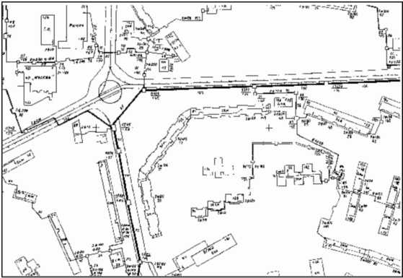
Рисунок 16.4. Пример растрового слоя

Растровый объект задается файлом изображения и физическими координатами на местности, соответствующими изображению, так называемым описателем растрового слоя. Информация о растровых объектах хранится в файлах с расширением ZRS.
Подробней о задании растрового слоя можно прочитать в разделе «Растровый слой|Задание растрового объекта».
Растровая группа — это объединение растровых объектов, рассматриваемых системой как один объект. Если необходимо постоянно работать с двадцатью растровыми объектами одновременно, то можно загружать двадцать растровых слоев по одному растровому объекту в каждом. Но для удобства эти растровые объекты можно объединить в группу растровых объектов. Тогда система будет воспринимать эти двадцать растров как один слой. Пять растровых групп по двадцать растров в каждой в свою очередь можно объединить в одну и т.д. Информация о растровых группах хранится в файлах с расширением ZRG. Эти файлы имеют простой текстовый формат: на каждой строке файла записывается имя файла растрового объекта или имя файла другой растровой группы. Пример файла описания растрового объекта может выглядеть так:
D:\PLAN\2430-A.ZGR
E:\TIFF\2430-01p.ZRS
E:\TIFF\2430-02p.ZRS
E:\TIFF\2430-05p.ZRS
E:\TIFF\2430-06p.ZRS
В этом примере группа содержит четыре растровых объекта масштаба 1:2000 с трубопроводами, прозрачно накладывающуюся на растровую группу, содержащую план местности той же территории. Последовательность отображения растров при выводе на карту соответствует их последовательности в списке растровой группы.
Растровая группа может содержать произвольное число растровых объектов или вложенных растровых групп
Число растров в слое ограничено лишь дисковым пространством (Zulu справляется с полем из нескольких тысяч растров).
Подробней о растровых группах можно прочитать в разделе Растровый слой|Группировка растровых объектов. Слои рельефа
Модели рельефа, построенные в системе Zulu хранятся в виде особых слоев. В слоях рельефа хранится триангуляционная сетка, для точек вершин которой задана высота над уровнем моря. Слои с серверов по спецификации WMS
В системе помимо растровых и векторных слоев имеется возможность использовать слои с серверов, поддерживающих спецификацию WMS (Web Map Service).

16.11. Географическая проекция и система координат
Работа с пространственными данными может проводиться либо в локальной системе декартовых координат, либо в различных географических системах координат. Поддерживается создание карт в таких проекциях, отображение (с возможностью данные заданные в одной проекции показывать в другой проекции), импорт пространственных данных в форматах других систем (MapInfo, OziExplorer) c учетом системы координат и преобразование карт из локальной системы координат в географическую.
В настройках структуры слоев карт в ГИС Zulu задается проекция и система координат, в которой хранятся пространственные данные этого слоя. Эта проекция называется «проекцией хранения данных». Проекция хранения данных выбирается в соответствии с проекцией исходных данных, на базе которых формируются объекты слоя (печатные карты, геодезическая съемка местности и.т.д.).
В параметрах карты задается проекция, используемая для отображения картографических данных на экране. Эта проекция называется «проекцией отображения».
При выводе на экран, данные хранимые в слоях карты «на лету» преобразуются из проекции хранения заданной для слоя в проекцию отображения данной карты. При сохранении данных в слое производится обратное преобразование - из проекции отображения в проекцию хранения данных слоя. Таким образом, возможно хранение данных в одной проекции, а отображение в другой, причем в одной карте могут содержаться слои с разными проекциями хранения данных, а данные одного слоя могут отображаться в разных картах в разных проекциях отображения. Также поддерживается перепроецирование пространственных данных в слоях из одной проекции, в другую. (см. раздел «Операции с векторными слоями/Копирование слоя»).
Допускается преобразование карт, выполненных в локальной системе декартовых координат в географическую систему координат если известны параметры перехода в соответствующую систему координат.
Масштаб карты может задаваться и отображаться либо в геодезическом формате (1:2000, 1:5000), либо в количестве пикселей на сантиметр карты. Формат масштаба задается в общих настройках системы Zulu (см. раздел «Настройка карты»), по умолчанию используется геодезический формат.

16.12. Объекты
В системе Zulu используются следующие типы объектов:
- растровые;
- векторные.
Растровые
В данной версии системы растровым объектом является растровый файл в формате BMP, TIFF, PCX, GIF и JPG, который привязывается к территории заданием координат его углов на местности. Растры могут быть цветными или монохромными. Монохромные растры обладают прозрачностью, что позволяет накладывать растры друг на друга. Для монохромных растров может задаваться цвет пикселей. К растровым объектам семантическая информация не привязывается.
Векторные
Векторные объекты, в отличие от растровых, описываются координатами. В зависимости от структуры объекта, система использует следующие векторные графические типы объектов:
- символьные (узловые);
- линейные (ломаные);
- комбинированные линейные объекты;
- площадные (контурные);
- комбинированные площадные объекты;
- текстовые объекты (надписи).
Группы графических объектов объединяются в слои графической информации. Информация о слое образует независимую графическую базу данных. Координаты точек, входящих в описание объектов слоя, хранятся в прямоугольной системе координат с точностью до 1 сантиметра.
Каждому элементу, образующему объект слоя, соответствует уникальный номер (ключ или ID), позволяющий однозначно идентифицировать данный элемент. Посредством ключей осуществляется привязка к графическим объектам семантической информации.
Уникальная нумерация каждого объекта ведется внутри слоя и не зависит от других слоев.
Символьные (узловые) объекты
Данные территориальные объекты описываются в системе одной точкой (X, Y). Точкой можно представить одиночные объекты, протяженность которых в данном случае не имеет значения (дерево, памятник, дорожный знак, населенный пункт при определенном масштабе и т.п.), а также абстрактные объекты, не имеющие размеров, но требующие привязки к территории (почтовые адреса, места вывода названий и т.п.). Например, символьный объект может быть узлом инженерной сети. На экране точечные объекты могут отображаться в виде пиктограмм или символов.
Линейные объекты (ломаные)
Данный объект представляет собой цепочку точек, соединенных отрезками (ломаную). Каждый такой объект отображается определенным стилем линий заданного цвета, толщины и типа.
Комбинированные линейные объекты
Комбинированные линейные объекты могут состоять из нескольких ломаных. Группа ломаных имеет общий ключ (ID) и одинаковые параметры отображения. Примером комбинированного линейного объекта может служить улица, прерывающаяся круглой площадью и продолжающаяся после площади дальше. Площадные объекты (полигоны)
Эти объекты представляют собой замкнутые контуры, образованные цепочкой точек (узлов или вершин), соединенных отрезками (ребрами), где последний узел соединен с первым. Кроме того, каждый объект содержит точку внутри контура (центроид).
Такими объектами удобно описывать контуры зданий, площадные участки территории, слои различного районирования и зонирования и т.п.
Каждый такой объект отображается в виде замкнутой линии заданного цвета, толщины и стиля. По желанию пользователя внутренняя часть контура может быть залита заданным цветом и стилем.
Комбинированные площадные объекты
Комбинированные или составные контурные объекты могут состоять из нескольких контуров. Группа контуров имеет один общий ключ (ID) и одинаковые параметры отображения. Контуры могут быть вложены друг в друга. В этом случае те области группы контуров, которые принадлежат четному количеству контуров, образуют дырку, т.е. площадь этих областей будет вычитаться из площади объекта, а при отображении эти области будут прозрачны.
Текстовые объекты
Текстовый объект описывается текстовой строкой, координатами точки привязки левого нижнего угла прямоугольника, в который вписан текст, углом поворота, высотой шрифта (в сантиметрах на местности). Объект может отображаться заданным цветом и стилем шрифта. Так как высота текста описана в сантиметрах на местности, то текст масштабируется в соответствии с масштабом окна карты.

Рисунок 16.5. Примеры объектов

16.13. Семантическая информация
Любому объекту графического слоя может быть поставлена в соответствие семантическая информация. Указав объект на карте, пользователь может получить семантическую информацию, соответствующую этому объекту. И наоборот, задав в запросе искомую комбинацию значений семантических полей, пользователь может узнать, каким графическим объектам они соответствуют.
Для решения различных задач, как правило, необходимо привязывать к одним и тем же территориальным объектам различную семантическую информацию. Например, для работы с графическим слоем, отображающим контура зданий, одному пользователю требуется иметь для каждого здания такую информацию как этажность и размер жилой площади, другому пользователю — количество пенсионеров, проживающих в этом доме, третьему — номера телефонов жильцов этого дома и т.д.
Хранение семантической информации в системе Zulu осуществляется в соответствии с реляционной моделью данных. Вся семантическая информация содержится в таблицах. База данных представляет собой группу таблиц, между которыми установлены связи. Это означает, что одной записи в какой-либо из таблиц реляционной базы данных может соответствовать одна или несколько записей другой таблицы этой базы данных, в зависимости от типа связи между этими двумя таблицами.
Описание набора таблиц и связей между ними определяет структуру базы данных. Изменяя структуру, можно получать различные базы данных как из разных, так и из одних и тех же исходных таблиц. Каждая структура базы данных Zulu хранится в отдельном файле описания с расширением ZB (Zulu Base). Подключая к графическому слою ту или иную структуру базы данных, пользователь тем самым подключает к слою текущие правила выполнения запросов к семантической базе. Это дает возможность иметь для одного графического слоя и для каждого типа несколько баз данных с различной структурой, подключая их попеременно, в зависимости от решаемой пользователем задачи.
Существует, однако, одно принципиальное ограничение, касающееся структуры базы данных, подключаемой к графическому слою. Привязать семантическую базу данных к графическому слою означает задать соответствие между объектами из графического слоя и записями из семантической базы данных. Исходя из этого, одна из связей в базе не является связью «таблица-таблица», а является связью «слой-таблица». Поле связи с графическим слоем - это поле базовой таблицы (обязательно числовое), значения которого соответствуют значениям ключей объектов слоя. Таким образом, из всех таблиц, входящих в состав семантической базы данных, только одна (базовая) таблица имеет непосредственную связь со слоем.
Zulu поддерживает работу с реляционными базами данных, используя сервис Borland Database Engine (BDE) компании Inprise. Основным объектом, с которым оперирует BDE, является база данных. Это может быть действительная база данных, например, Microsoft SQL Server или база данных Microsoft Access, а может быть совокупность таблиц Paradox или dBase. Система Zulu также оперирует понятием база данных, однако, здесь под этим термином подразумевается совокупность таблиц и связей между ними, объединенных для выполнения запроса к реальной базе данных с целью получить заданный пользователем срез информации. База данных Zulu задается файлом-описателем базы данных, имеющим расширение ZB и именуемым в дальнейшем zb-файлом. Описатель базы данных Zulu хранит следующую информацию:
- список таблиц, участвующих в запросе;
- список таблиц-справочников;
- набор запросов, задающих правила выборки данных из таблиц;
- набор сменных форм для отображения разного представления информации.
Подробнее об описателе базы данных см. раздел Семантические базы данных.

16.14. Запросы пространственных данных
В системе Zulu реализовано выполнение запросов по пространственным данным карт в соответствии со стандартом OGC.
Такие запросы позволяют проводить выборки данных из разных слоев карты, с учетом их относительного пространственного расположения, выводить отчеты по отобранным объектам, и показывать их на карте. Данные могут выбираться на основе пересечения, либо непересечения объектов, выполнения заданных условий (соответствия заданных атрибутов, геометрический параметров, выполнения логических операторов).
Несложные запросы могут конструироваться с помощью простого внутреннего языка запросов Zulu 7.0. В том случае, если его возможностей оказывается недостаточно, запросы могут создаваться на языке SQL с использованием расширения OGC. Подробнее о пространственных запросах см. раздел «Пространственные запросы».

16.15. Карты
Карта является основным документом системы Zulu. Она содержит список слоев с параметрами их отображения, характерными для данной карты. Карта может иметь одно или несколько окон. Через окна карты пользователь может работать со слоями карты: просматривать, осуществлять запросы, редактировать, выводить на печать и т.д. Физически карта является двоичным файлом с расширением ZMP (ZuluMaP). Карта хранит основные параметры, перечисленные в таблице.

Параметр |  | Описание
Имя карты |  | Полное название (с путем) файла карты
Название карты |  | Пользовательское название карты, отражающее ее содержание
Цвет фона |  | Цвет фона окна карты
Проекция |  | Информация о картографической проекции и системе координат карты
Центр отображения |  | Координаты точки, являющейся отображаемой в центре окна карты
Масштаб |  | Число, определяющее текущий масштаб карты на экране;
 | отображения |  | изменение данного параметра позволяет увеличивать и уменьшать изображение
 | Список слоев |  | Список имен слоев, входящих в карту
 | Активный слой |  | Имя активного слоя. Слоя, который в данный момент реагирует на запросы с экрана и участвует в ряде других операций с картой
 | Параметр |  | Описание
 | Параметры настройки по каждому слою |  | Набор параметров, относящихся к настройке слоя для данной карты: текущая семантическая база данных слоя, текущий тематический файл слоя, текущий файл надписей, общие параметры отображения для векторных слоев (цвет, стиль и т.д.)
 | Макеты для печати |  | Макеты печати, внедренные в карту

Следует отметить, что карта не содержит графической информации. Графическая информация находится в слоях, а карта хранит только список их имен. При этом слои и файлы карты могут располагаться на компьютере в разных местах. Удалив с диска файл карты, можно потерять только настройки отображения слоев для данной карты.
Разработчики приложений могут получить доступ ко всем параметрам карты через объект MapDoc.

Рисунок 16.6. Пример карты с загруженными слоями

Ниже приведен пример карты с загруженными слоями. Загруженные слои: Растр, Кварталы, Зеленые насаждения, Здания, Теплоснабжение.

16.16. Проекты
Проект представляет собой совокупность карт, объединенных общим пользовательским именем и, если требуется, набором иерархических связей между этими картами. Это позволяет удобно организовать карты, объединенные общей тематикой. Физически информация о картах, входящих в проект и их связях хранится в файле проекта с расширением ZPR, который может находиться на компьютере в любом удобном для пользователя месте. В файле проекта содержатся только ссылки на карты (файлы с расширением ZMP), поэтому одна карта может входить одновременно сразу в несколько проектов, так же как один слой может входить сразу в несколько карт.
Пути всех файлов проектов, зарегистрированных в системе Zulu, перечислены в реестре Windows и расположены в разделе
H KEY_LOCAL_MACHI N E\Software\Zulu\Projects
Рекомендуем использовать проекты для раскрытия структуры узлов тепловой сети. При нанесении тепловой сети на карту города не раскрывается структура тепловых камер с установленными задвижками. Все тепловые камеры подробно прорисовываются на оперативной схеме. После этого карту с технологической схемой связывают с картой, содержащей слой с оперативной схемой.

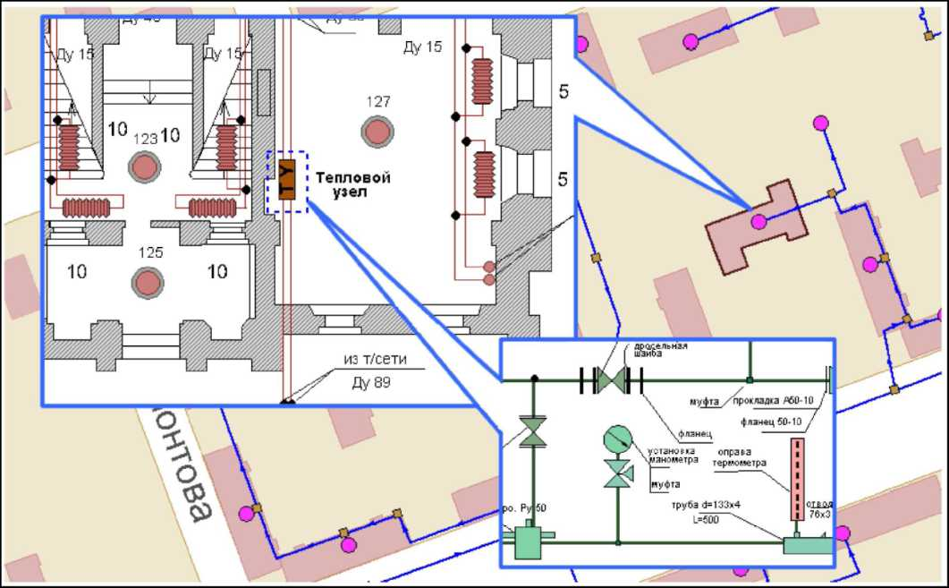
Рисунок 16.7. Пример проекта

16.17. Моделирование сетей
Наряду с обычным для ГИС разделением объектов на контуры, ломаные, комбинированные контуры, комбинированные ломаные, Zulu поддерживает линейно- узловую топологию, что позволяет моделировать инженерные сети. Определение: Линейно-узловое представление (векторно-топологическое представление) - разновидность векторного представления линейных и полигональных пространственных объектов, описывающего не только их геометрию, но и топологические отношения между полигонами, дугами и узлами.
Система Zulu позволяет создавать классифицируемые объекты, имеющие несколько режимов (состояний), каждое из которых (состояний) имеет свой стиль отображения на карте (схеме). При этом ввод сетей производится с автоматическим кодированием топологии. Нарисованная на экране сеть сразу готова для топологического анализа (информация о связях между объектами заносится автоматически).
В системе предусмотрены средства редактирования инженерных сетей, включающие возможность создания объектов инженерной сети, нанесения сети на карту, а также контроля действий пользователя при определении компонентов сети или изменении ее конфигурации.

Заключение

Ожидаемые результаты при реализации мероприятий схем.
В результате реализации настоящих схем водоснабжения и водоотведения:
- к 2031 году потребители будут обеспечены коммунальными услугами централизованного водоснабжения надлежащего качества питьевой воды (по показателю мутности, и содержанию железа) после замены изношенных стальных, чугунных и асбестоцементных участков трубопроводов на полиэтиленовые трубы с одновременным уменьшением гидравлического сопротивления и, следовательно, потребление электроэнергии насосными агрегатами из-за меньшей шероховатости полиэтиленовых труб по сравнению со стальными или чугунными трубопроводами;
- будет достигнуто повышение надежности и качества предоставления коммунальных услуг в сфере водоснабжения Торбеевского городского поселения.
По системе водоотведения после внедрения предложенных мероприятий, таких как:
- капитальная реконструкция очистных сооружений биологической очистки;
- строительство цеха сжигания осадка сточных вод на ОСК;
- реконструкция двух канализационных насосных станций;
- замена существующих самотечных коллекторов с большим физическим износом из чугуна и асбестоцемента на ПНД;
- ликвидация прямых выпусков в притоки р. Паксилей с локальных участков канализационной сети, прокладкой новых коллекторов (в районах новой застройки и территориях частной застройки не охваченными системой водоотведения) и подключение их к существующим сетям централизованной канализации;
- прокладка самотечных коллекторов от перспективных объектов нового строительства до существующей сети централизованного водоотведения;
- проведение мероприятий по снижению объемов водопотребления и соответственно водоотведения за счет внедрения систем оборотного водоснабжения и водосберегающих технологий на МПК «Торбеевский», др. предприятиях Торбеевского городского поселения позволят значительно улучшить надежность функционирования системы водоотведения в целом. Вместе с тем улучшить и экологическую обстановку – уменьшить загрязнение водных бассейнов и грунтовых вод за счет ликвидации у населения частного сектора выгребных ям в виде «поглотительных колодцев», протечек через не плотности "старых" коллекторов напорной (самотечной) канализации, приемных камер, лотков, контактных резервуаров (отстойников), аэротенков и др. оборудования ОСК. Сжигание осадка сточных вод позволит уменьшить загрязнения грунтовых вод и атмосферного воздуха от иловых площадок, занимающих более 6 тыс. кв. метров площади и улучшить экологическую обстановку вокруг ОСК в целом, освободить иловые площадки от накопившегося осадка сточных вод за последние 30 лет их эксплуатации.

ПРИЛОЖЕНИЯ

ПРИЛОЖЕНИЕ 1
Нормы расходов воды потребителей
систем сельскохозяйственного водоснабжения

Таблица 1
Удельное среднесуточное водопотребление, л/сут на 1 человека
Водопотре- бители | Клима- тичес- кая зона | Общее средне- суточ- ное водо- потреб- ление | Вода питье- вая, ГОСТ 2874-82, всего | В том числе |  |  |  |  | Вода питье- вая, всего | В том числе
 |  |  |  | питье- вые цели, приго- тов- ление пищи | мытье посуды и овощей | личная гигиена, (умы- вание, мытье ног) | ванна, душ | стирка белья |  | смыв унитаза | уборка нежи- лых поме- щений
Жилые дома, оборудованные водопроводом и канализацией, без ванн и без газа;
 | I-II | 85 | 46 | 6 | 10 | 20 | - | 10 | 39 | 35 | 4
 | III-IV | 100 | 59 | 7 | 14 | 23 | - | 15 | 41 | 35 | 6
То же:

газоснабже- нием; | I-II | 100 | 61 | 6 | 15 | 25 | - | 15 | 39 | 35 | 4
 | III-IV | 120 | 79 | 7 | 20 | 30 | - | 22 | 41 | 35 | 6
водопроводом,
канализацией и ваннами с водонагрева- телями, работающими на твердом топливе;
 | I-II | 135 | 96 | 6 | 10 | 15 | 35 | 30 | 39 | 35 | 4
 | III-IV | 160 | 119 | 7 | 14 | 19 | 40 | 39 | 41 | 35 | 6
водопроводом,
канализацией и ваннами с газовыми водонагрева- телями;
 | I-II | 160 | 121 | 6 | 15 | 20 | 45 | 35 | 39 | 35 | 4
 | III-IV | 190 | 149 | 7 | 20 | 25 | 50 | 47 | 41 | 35 | 6
быстродействую- щими газовыми нагревателями и многоточечным водоразбором;
 | I-II | 180 | 141 | 6 | 20 | 25 | 50 | 40 | 39 | 35 | 4
 | III-IV | 210 | 169 | 7 | 25 | 30 | 55 | 52 | 41 | 35 | 6
централизован- ным горячим водоснабже- нием, оборудованным умывальниками, мойками и душами;
 | I-II | 170 | 121 | 6 | 25 | 25 | 30 | 35 | 49 | 45 | 4
 | III-IV | 205 | 154 | 7 | 35 | 30 | 35 | 47 | 51 | 45 | 6
ваннами длиной от 1500 до 1700 мм, оборудован- ными душами;
 | I-II | 215 | 166 | 6 | 25 | 25 | 60 | 50 | 49 | 45 | 4
 | III-IV | 250 | 199 | 7 | 35 | 30 | 65 | 62 | 51 | 45 | 6
Жилые дома с пользованием питьевой водой из водопроводного крана, расположенного на территории участка
 | I-II | 45 | 42 | 6 | 9 | 18 | - | 9 | 3 | - | 3
 | III-IV | 60 | 55 | 7 | 13 | 21 | - | 14 | 5 | - | 5
Жилые дома с пользованием питьевой водой из водоразборных колонок
 | I-II | 30 | 27 | 6 | 7 | 8 | - | 6 | 3 | - | 3
 | III-IV | 40 | 35 | 7 | 8 | 11 | - | 9 | 5 | - | 5

Таблица 2

Водопотребители | Единица измерения | Климатическая зона | Удельное среднесуточное водопотребление, л/сут
Общежитие с общими кухнями, душевыми и санитарными узлами | 1 житель | I-II | 115
 |  | III-IV | 140
Гостиница с общими ваннами и душами, санитарными узлами | 1 житель | I-II | 100
 |  | III-IV | 120
Больницы с общими ваннами и душами, санитарными узлами, приближенными к палатам | 1 койка | I-II | 165
 |  | III-IV | 200
Поликлиники и амбулатории с санитарными узлами и приборами | 1 больной в смену | I-II | 11
 |  | III-IV | 13
Детские ясли-сады с дневным пребыванием детей, со столовыми, работающими на сырье и прачечными, оборудованными стиральными машинами | 1 ребенок | I-II | 62
 |  | III-IV | 75
Общеобразовательные школы с душевыми при гимнастических залах, санитарными узлами и столовыми, работающими на сырье | 1 учащийся и 1 преподаватель в смену | I-II | 8
 |  | III-IV | 10
Учебные заведения с душевыми при гимнастических залах, санитарными узлами и столовыми, работающими на сырье | 1 учащийся  и 1 преподаватель в смену | I-II | 33
 |  | III-IV | 40
Школы-интернаты с душевыми при гимнастических залах, санитарными узлами и столовыми, работающими на сырье | 1 учащийся | I-II | 80
 |  | III-IV | 100
Профессионально-технические училища с душевыми при гимнастических залах, санитарными узлами и столовыми, работающими на сырье | 1 учащийся | I-II | 25
 |  | III-IV | 30
Предприятия общественного питания с реализацией пищи в обеденном зале | 1 условное блюдо | I-II | 13
 |  | III-IV | 16
Кинотеатры и клубы с общественными и санитарными узлами и буфетами, реализующими готовую продукцию | 1 место | I-II | 7
 |  | III-IV | 8
Стадионы и спортзалы:

для зрителей | 1 место | I-II | 2.5
 |  | III-IV | 3
для физкультурников (с учетом приема душа) | 1 физкультурник | I-II | 42
 |  | III-IV | 50
Бани для мытья в мыльной с тазами на скамьях и ополаскиванием | 1 посетитель | I-II | 150
 |  | III-IV | 180
Прачечные механизированные | 1 кг сухого белья | I-II | 62
 |  | III-IV | 75
Административные здания с санитарными узлами | 1 работающий | I-II | 10
 |  | III-IV | 12
Магазины продовольственные с санитарными узлами | 1 работающий в смену (20 м торгового зала) | I-II | 210
 |  | III-IV | 250
Магазины промтоварные с санитарными узлами | 1 работающий в смену | I-II | 10
 |  | III-IV | 12
Парикмахерские с санитарными узлами и приборами | 1 рабочее место в смену | I-II | 46
 |  | III-IV | 56
Расходы воды на поливку:

травяного покрова | 1 м | I-II | 2.5
 |  | III-IV | 3.0
футбольного поля | 1 м | I-II | 0.4
 |  | III-IV | 0.5
остальных спортивных сооружений | 1 м | I-II | 1.2
 |  | III-IV | 1.5
усовершенствованных покрытий, тротуаров, площадей | 1 м | I-II | 0.4
 |  | III-IV | 0.5
зеленых насаждений, газонов, цветников | 1 м | I-II | 2.5-5.0
 |  | III-IV | 3.0-6.0
Заливка поверхности катка | 1 м | I-II | 0.5
 |  | III-IV | 0.5

Таблица 3
Нормы расхода воды на одну голову, л/сут
Уровень молочной продуктивности, кг | При доении в стойлах в ведра или молокопровод |  |  | При доении в доильном зале на установках
 | Всего | в том числе: |  | Всего | в том числе:
 |  | поение | доение и прочие расходы |  | поение | доение и прочие расходы
3500 | 70/83 | 43 | 27/40 | 80/97 | 43 | 37/54
4000 | 77/90 | 48 | 29/42 | 78/104 | 48 | 39/56
5000 | 87/100 | 57 | 30/43 | 97/115 | 57 | 40/58
6000 | 92/105 | 60 | 32/45 | 102/120 | 60 | 42/60
7000 | 103/116 | 70 | 33/46 | 113/132 | 70 | 43/62

Таблица 4
Нормы расхода воды на одну голову коровы, л/сут
Уровень молочной продуктивности, кг | Для лактирующих коров | Для сухостойных коров | Для среднегодовых коров
3500 | 43 | 35 | 43
4000 | 50 | 37 | 48
5000 | 60 | 40 | 57
6000 | 65 | 42 | 60
7000 | 75 | 45 | 70

Таблица 5
Нормы расхода воды на одну голову коровы, л/сут
Уровень молочной продуктивности, кг | При доении в стойлах в ведра или молокопровод | При доении в доильном зале на установках
3500 | 24/36 | 34/51
4000 | 25/38 | 35/52
5000 | 26/39 | 36/54
6000 | 27/40 | 37/55
7000 | 28/41 | 38/57

Таблица 6
Нормы расхода воды на одну голову, л/сут
Группа животных | Всего | В том числе:
 |  | поение | разведение ЗЦМ | прочие расходы
Телята в возрасте:

от 14-20 дней до 3-4 месяцев | 18 | 6 | 5 | 7
от 3-4 до 6 месяцев | 18 | 12 | - | 6
Молодняк в возрасте:

с 6 до 12 месяцев | 24 | 18 | - | 6
с 12 до 15 месяцев | 30 | 23 | - | 7
с 15 до 18 месяцев | 35 | 27 | - | 8
Нетели | 40 | 33 | - | 7
Быки-производители | 45 | 40 | - | 5
Коровы мясные | 55 | 50 | - | 5

Таблица 7

Группа животных | Предельное содержание в воде, мг/л |  |  | Предельная общая жесткость, мг-экв/л
 | сухого остатка | хлоридов | сульфатов
Взрослые животные | 2400 | 600 | 800 | 18
Телята и молодняк | 1800 | 400 | 600 | 14

Таблица 8
Нормы расхода воды на одну голову, л/сут
 | Свиноводческие предприятия |  |  | Фермерские и крестьянские хозяйства
 | Всего, включая кормоприготовление | в том числе:
Группа животных |  | поение животных | мытье кормушек и уборка помещений | поение, приготовление кормов, мытье посуды
Хряки-производители | 25 | 10 | 7.5 | 17.5
Матки:

супоросные и холостые | 25 | 12 | 7 | 18
подсосные с приплодом | 60 | 20 | 20 | 40
Поросята-отъемыши | 5 | 2 | 1.5 | 3.5
Ремонтный молодняк | 15 | 6 | 4.5 | 10.5
Свиньи на откорме | 15 | 6 | 4.5 | 10.5

Таблица 9

Нормы расхода воды на одну голову, л/сут
Группа животных | Всего | В том числе на поение
Бараны (производители, пробники) | 7 | 6
Матки:
холостые | 4.5 | 4
суягные | 5 | 4.5
подсосные | 5.5 | 5
Ягнята старше 10-суточного возраста до 4 месяцев | 2 | 1.5
Молодняк (с 4 месяцев до 1.5 лет) | 3.5 | 3
Выбракованное взрослое поголовье, валухи | 4.5 | 4

Таблица 10

Группа животных | Предельное содержание в воде, мг/л |  |  | Предельная общая жесткость, мг-экв/л
 | сухого остатка | хлоридов | сульфатов
Овцы взрослые | 5000 | 2000 | 2400 | 45
Ягнята, ремонтный молодняк | 3000 | 1500 | 1700 | 30

Таблица 11
Нормы расхода воды на одну голову, л/суг
Группа животных | Всего | В том числе:
 |  | поение | на производственные нужды
Жеребцы-производители | 70 | 45 | 25
Кобылы с жеребятами | 80 | 65 | 15
Кобылы, мерины, молодняк старше 1.5 лет | 60 | 50 | 10
Молодняк в возрасте от отъема до 1.5 лет | 45 | 35 | 10

Таблица 12
Нормы расхода воды на одну голову, л/сут
Группа животных | Всего
Козы взрослые | 2.5
Молодняк | 1.5
Козлята на искусственном вскармливании | 1.5

Таблица 13

Группа животных | Предельное содержание в воде,  мг/л |  |  | Предельная общая жесткость, мг-экв/л
 | сухого остатка | хлоридов | сульфатов
Козы взрослые | 5000 | 2000 | 2400 | 45
Козлята, ремонтный молодняк | 3000 | 1500 | 1700 | 30

Таблица 14

Нормы расхода воды на одну голову, л/сут
Виды и возрастные группы птиц | Всего |  |  | В том числе:
 |  |  |  | поение птицы | влажная уборка птичника |  |  | сток в проточных поилках
Взрослая птица
Куры:

яичных пород |  | 0.31 |  | 0.25 | 0.03 |  |  | 0.03
мясных пород |  | 0.36 |  | 0.30 | 0.03 |  |  | 0.03
Индейки |  | 0.48 |  | 0,40 | 0.04 |  |  | 0.04
Утки |  | 1.92 |  | 1.60 | 0.16 |  |  | 0.16
Гуси |  | 1.68 |  | 1.40 | 0.14 |  |  | 0.14
Цесарки |  | 0.31 |  | 0.25 | 0.03 |  |  | 0.03
Молодняк птицы

Молодняк кур

в возрасте, недель:

1-9 |  | 0.19 | 0.15 |  |  | 0.02 | 0.02
10-22 |  | 0.27 | 0.23 |  |  | 0.02 | 0.02
Молодняк индеек в возрасте, недель:

1-9 |  | 0.27 | 0.23 |  |  | 0.02 | 0.02
10-26 |  | 0.55 | 0.45 |  |  | 0.05 | 0.05
Молодняк уток в возрасте, недель:

1-8 |  | 1.34 | 1.12 |  |  | 0.11 | 0.11
9-28 |  | 1.64 | 1.38 |  |  | 0.14 | 0.14
Молодняк гусей в возрасте, недель:

1-10 |  | 1.20 | 1.00 |  |  | 0.10 | 0.10
10-34 |  | 1.80 | 1.50 |  |  | 0.15 | 0.15
Молодняк цесарок в возрасте, недель:

1-9 |  | 0.19 | 0.15 |  |  | 0.02 | 0.02
10-30 |  | 0.21 | 0.17 |  |  | 0.02 | 0.02

Таблица 15

Помещение | Использование | Расход воды | Примечание
Помещения для приема яиц | Мойка и дезинфекция оборудования и помещений | 0.4 м/сут
Помещения для сортировки | Мойка и дезинфекция оборудования и помещений | 1.0 м/сут
Дезкамера и помещения для хранения яиц | Мойка помещений | 0.3 м/cyт
Инкубационный зал | Мойка инкубаторов и помещения | 0.1 м/cyт | На каждый шкаф
Выводной зал | Мойка инкубаторов и помещения | 0.2 м/сут | На каждый шкаф
Помещение для сортировки и хранения молодняка | Мойка оборудования и помещения | 1.0 м/сут
Моечная | Мойка инкубационных, выводных лотков, тары внутреннего пользования, мобильных транспортных приспособлений | 1.0 м/ч | По зоотехническому графику в течение 4-7 часов в сутки

ПРИЛОЖЕНИЕ 2
Графическая схема водоснабжения и водоотведения
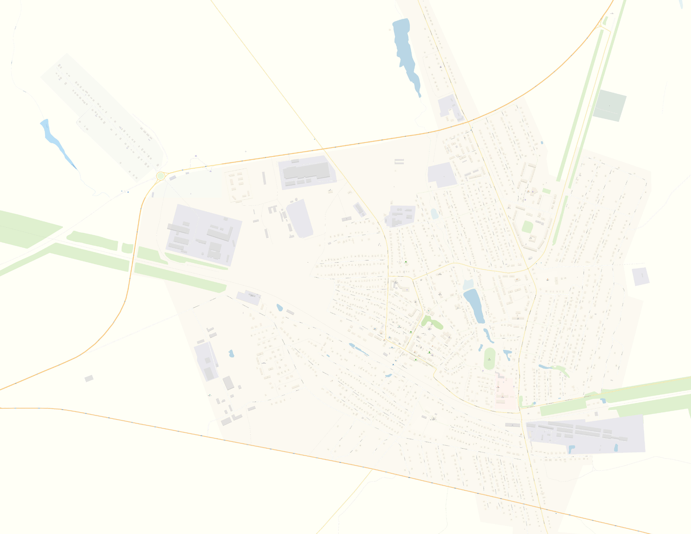

Главный редактор:  Глава Администрации Торбеевского городского поселения  Торбеевского муниципального района РМ Сетяев И.В. | Учредители:  Администрация Торбеевского городского поселения  Торбеевского муниципального района РМ | НАШ АДРЕС:  431030, Республика Мордовия, Торбеевский район, рпТорбеево,  ул Ленина д. 2а  Телефон: 2-01-00

